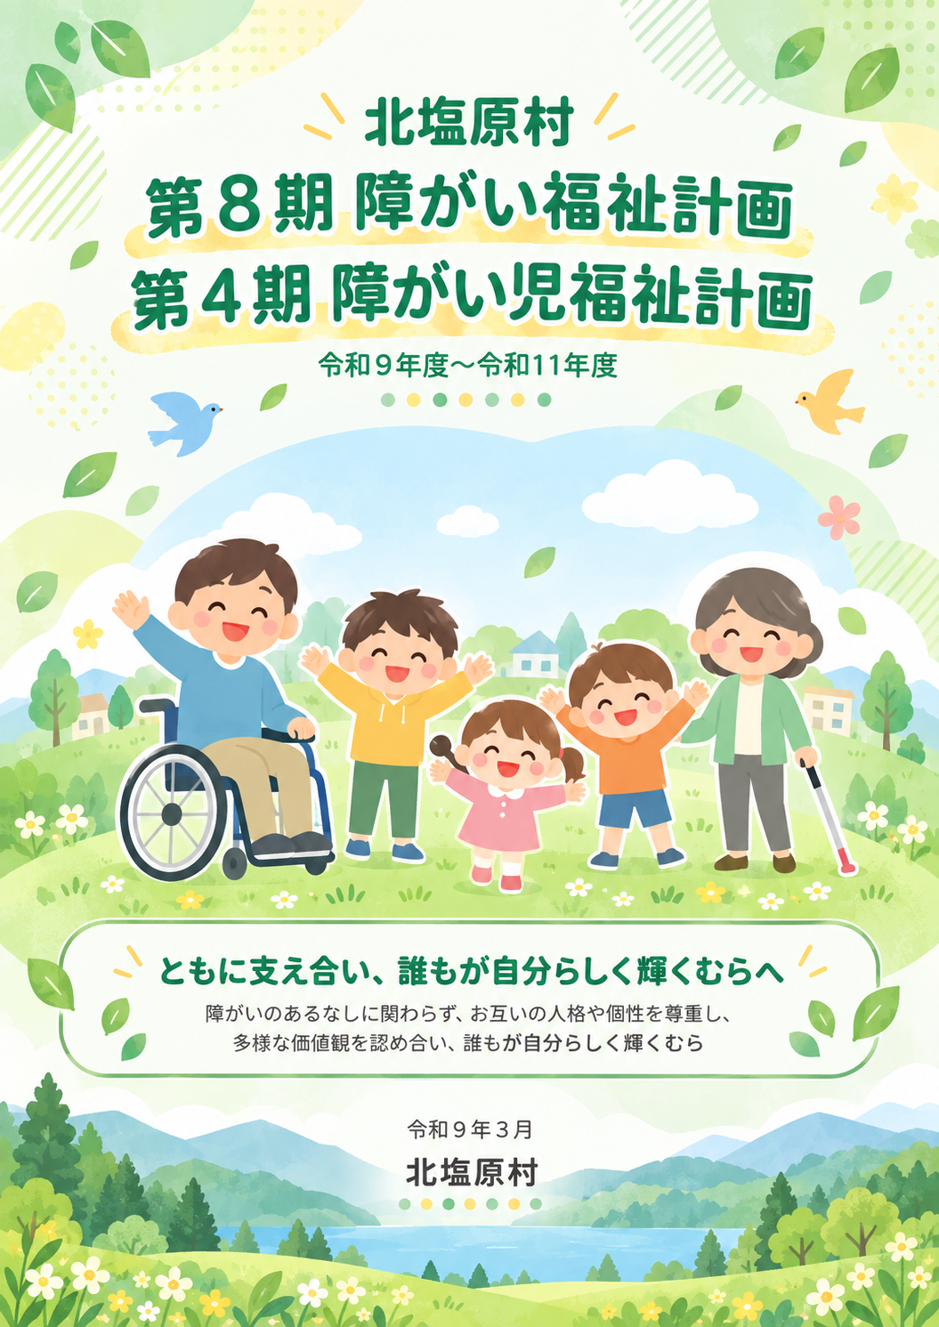
目 次
第１章 計画の策定にあたって 1
１ 計画策定の趣旨 1
２ 計画の位置づけ 1
３ 計画の期間 2
４ 国の基本指針の見直しについて 3
５ 計画策定の体制 4
６ 計画の推進体制 4
第２章 本村の障がい者の現状 6
１ 人口の推移 6
２ 障がい者手帳の所持者数 6
３ 身体障がい者の現状 7
４ 知的障がい者の現状 8
５ 精神障がい者の現状 8
６ 障がい児の就学状況 9
７ アンケート調査の実施と結果 10
第３章 第４次北塩原村障がい者計画の推進状況 17
１ 基本理念 17
２ 基本目標 17
３ 基本施策の目標値と本計画期間の主な取組み 17
第４章 障がい福祉計画・障がい児福祉計画の成果目標 19
１ 第７期計画の成果目標の達成状況 19
２ 令和11年度に向けた成果目標 19
（１）福祉施設の入所者の地域生活への移行 19
（２）精神障害にも対応した地域包括ケアシステムの構築 20
（３）福祉施設から一般就労への移行等 21
（４）障がい児支援の提供体制の整備等 22
（５）地域生活支援の充実 23
（６）相談支援体制の充実・強化等 24
（７）障害福祉人材の確保・定着、当事者視点に立ったケアの充実のための生産性の向上 25
（８）障害福祉サービス等の質を向上させるための取組みに係る体制の構築 26
３ 発達障がい者等に対する支援 26
第５章 障がい福祉サービス等の実績と今後の見込み量 27
１ 障がい福祉サービスの見込量 27
２ 必要な見込量の確保のための方策 33
３ 地域生活支援事業の実施目標 35
４ 事業提供体制の確保のための方策 37
第６章 成年後見制度の利用促進 38
１ 現状と課題 38
２ 中核機関との連携 38
３ 今後の取組み 39
第７章 他計画との連携 40
１ 第３次健康21・北塩原村グッドヘルスプランとの連携 40
２ 北塩原村第五次総合振興計画との連携 41
第８章 資料編 43
１ アンケート調査集計結果 43
２ 北塩原村障がい者自立支援協議会委員名簿 43
３ 計画の策定経過 43
４ 近年の障がい者施策の動向 43
５ 用語解説 44

「障害」と「障がい」の表記について
本計画では「障害」などの「害」の字の表記について、字に対する印象に配慮するとともに、障がい者の人権をより尊重する観点から、国の法令等に基づく法律用語や施設名等の固有名称を除き、可能な限り「害」の字をひらがなで表記しています。このため、本計画では「がい」と「害」の字が混在する表現となっています。

第１章 計画の策定にあたって

１ 計画策定の趣旨
北塩原村では、令和６年３月に「第４次北塩原村障がい者計画」、「第７期北塩原村障がい福祉計画」及び「第３期北塩原村障がい児福祉計画」を一体的に策定し、基本理念である「障がいのあるなしに関わらず、お互いの人格や個性を尊重し、多様な価値観を認め合い、誰もが自分らしく輝くむら」の実現を目指し、障がい者施策及び障がい福祉サービスの充実に取り組んできました。
国では、令和４年に「障害者の日常生活及び社会生活を総合的に支援するための法律」（以下「障害者総合支援法」という。）及び「児童福祉法」等が改正され、障がい者等の地域生活の支援体制の充実や、障がい者の多様な就労ニーズに対する支援、障がい児支援の提供体制の強化等が進められています。また、令和６年４月からは、「障害を理由とする差別の解消の推進に関する法律」の改正により事業者による合理的配慮の提供が義務化され、令和７年10月には、障がいのある人の希望や能力に沿った就労を支援する「就労選択支援」が開始されました。
さらに、令和８年３月には、「障害福祉サービス等及び障害児通所支援等の円滑な実施を確保するための基本的な指針」（以下「国の基本指針」という。）がこども家庭庁・厚生労働省告示第４号により改正され、令和９年度から令和11年度までを計画期間とする第８期障害福祉計画及び第４期障害児福祉計画の策定に向けた方針が示されました。
この度、「第７期北塩原村障がい福祉計画」及び「第３期北塩原村障がい児福祉計画」の計画期間が令和８年度で終了することから、これらの国の動向や社会情勢、これまでの本村の取組みや障がいのある方のニーズを踏まえ、令和９年度を初年度とする「第８期北塩原村障がい福祉計画」及び「第４期北塩原村障がい児福祉計画」（以下「本計画」という。）を策定します。
なお、「第４次北塩原村障がい者計画」は令和６年度から令和11年度までを計画期間としていることから、引き続きその基本理念及び基本目標のもとで施策を推進し、本計画と一体的に取り組んでいきます。

２ 計画の位置づけ
本計画は、障害者総合支援法第88条第１項に基づく「市町村障害福祉計画」及び児童福祉法第33条の20第１項に基づく「市町村障害児福祉計画」を一体的に策定するものであり、障害者基本法第11条第３項に基づく「第４次北塩原村障がい者計画」の基本理念及び基本目標を踏まえ、障がい福祉サービス等の見込量及びその確保のための方策を定めるものです。
なお、本計画の策定にあたっては、国の基本指針に即するとともに、福島県の障がい者計画及び障がい福祉計画・障がい児福祉計画との整合を図り、本村の最上位計画である「北塩原村第五次総合振興計画」や関連する「第３次健康21・北塩原村グッドヘルスプラン」、「北塩原村高齢者福祉計画・介護保険事業計画」、「北塩原村子ども・子育て支援事業計画」、「その他関連計画」との整合性を図っています。
計画名 | 項目 | 内容
第４次  北塩原村障がい者計画  （継続） | 根拠法令 | 障害者基本法第11条第３項
第４次  北塩原村障がい者計画  （継続） | 策定内容 | 障害者施策全般の基本的な方向性を定める（計画期間：令和６年度～令和11年度）
第８期  北塩原村障がい福祉計画 | 根拠法令 | 障害者総合支援法第88条第１項
第８期  北塩原村障がい福祉計画 | 策定内容 | 障害福祉サービス、相談支援及び地域生活支援事業の見込量、見込量確保のための方策を定める
第４期  北塩原村障がい児福祉計画 | 根拠法令 | 児童福祉法第33条の20第１項
第４期  北塩原村障がい児福祉計画 | 策定内容 | 障害児通所支援及び障害児相談支援の見込量、見込量確保のための方策を定める

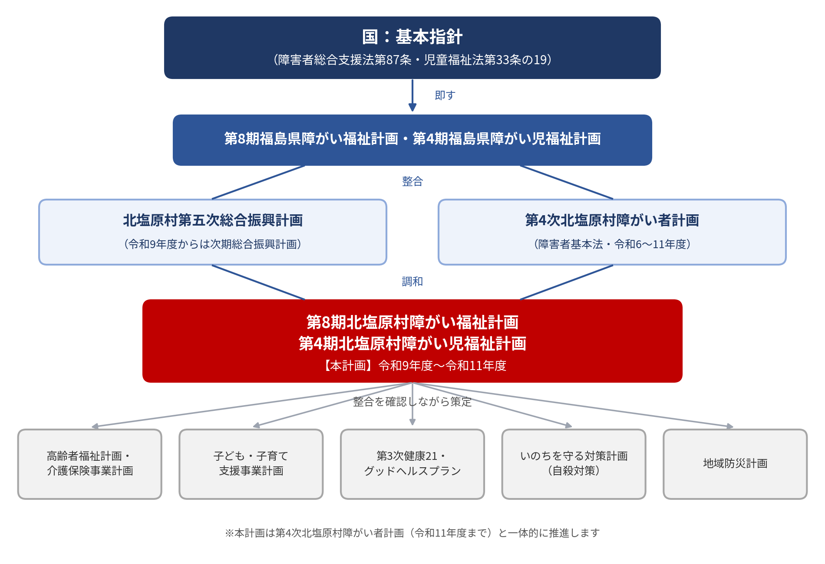
また、北塩原村第五次総合振興計画の施策体系においては、政策分野「福祉」の中の「生活弱者」に位置づけられる施策19「穏やかな暮らしの支援」として、「障がい者福祉制度の運営、適切な生活保障」が掲げられており、本計画はこの施策を具体化する分野別計画として位置づけられます。本計画期間中に策定される次期総合振興計画についても、その内容との整合を図ります。

３ 計画の期間
第４次北塩原村障がい者計画の計画期間は、令和６年度から令和11年度までの６年間です。また、第８期北塩原村障がい福祉計画及び第４期北塩原村障がい児福祉計画の計画期間は、令和９年度から令和11年度までの３年間です。
なお、いずれの計画も計画期間中において、社会情勢の変化や国の方針変更等に伴い、計画の見直しが必要と判断された場合は、見直しを行います。
年度 | R6  (2024) | R7  (2025) | R8  (2026) | R9  (2027) | R10  (2028) | R11  (2029) | R12  (2030) | R13  (2031) | R14  (2032)
障がい者  計画 | 第４次計画 |  |  |  |  |  | 第５次計画
障がい  福祉計画 | 第７期計画 |  |  | 第８期計画（本計画） |  |  | 第９期計画
障がい児  福祉計画 | 第３期計画 |  |  | 第４期計画（本計画） |  |  | 第５期計画

４ 国の基本指針の見直しについて
市町村・都道府県の障害福祉計画及び障害児福祉計画は、現行の第７期及び第３期計画の計画期間が令和８年度末までであることから、令和９年度を初年度とする第８期及び第４期計画の策定が必要であり、国では、社会保障審議会障害者部会等の審議を経て、令和８年３月31日に国の基本指針を改正しました。これを踏まえ、国の基本指針に即して、本計画において村として取り組むべき事項及び成果目標等を定めます。
（１）成果目標の構成の見直し
第７期計画までの成果目標は７項目でしたが、第８期計画では新たに「障害福祉人材の確保・定着、当事者視点に立ったケアの充実のための生産性の向上」が加わり、８項目に整理されました。また、各項目の順序も一部見直されています。
第８期計画の成果目標 | 主な見直し内容
（１）福祉施設の入所者の地域生活への移行 | 令和７年度末の施設入所者数を基準に、地域移行者数６％以上、施設入所者数５％以上削減
（２）精神障害にも対応した地域包括ケアシステムの構築 | 再入院率、心のサポーター数、Ｋ６等を活用した住民のこころの状態の把握を新設
（３）福祉施設から一般就労への移行等 | 就労選択支援事業所の設置・利用者数に関する目標を新設
（４）障害児支援の提供体制の整備等 | 児童発達支援センター等の４つの中核機能の確保、インクルージョン推進の協議の場、伴走的な相談支援体制を新設
（５）地域生活支援の充実 | 地域生活支援拠点等の機能の充実、強度行動障害を有する者への支援体制の整備
（６）相談支援体制の充実・強化等 | 「のぞまないセルフプラン」の解消を新設
（７）障害福祉人材の確保・定着、生産性の向上【新規】 | 人材確保・生産性向上に関するワンストップ窓口の設置等
（８）障害福祉サービス等の質の向上 | 障害福祉サービス等情報公表制度の公表率・更新率を新設
（２）主な見直し事項
①入所等から地域生活への移行、地域生活の継続の支援：データを活用した地域移行者数の把握、入所施設における居室の個室化等の推進
②精神障害にも対応した地域包括ケアシステムの構築：システムの理念の明確化、市町村における相談・援助体制の整備
③福祉施設から一般就労への移行等：就労選択支援の積極的な利用促進、就労選択支援事業所・利用者数に関する成果目標の新設
④障害児支援の提供体制の整備等：児童発達支援センター等の４つの中核機能の確保、インクルージョン推進の協議の場の設置、伴走的な相談支援体制の構築、強度行動障害児の支援ニーズの把握
⑤地域における相談支援体制の充実強化：基幹相談支援センターの設置推進、のぞまないセルフプランの解消、協議会への障がい当事者の参画
⑥障害福祉人材の確保・定着、当事者視点に立ったケアの充実のための生産性の向上：介護テクノロジーの導入促進、人材確保支援体制の整備【新規分野】
⑦障害福祉サービスの質の確保等：障害福祉サービス等情報公表制度の公表率等に関する成果目標の新設
⑧きめ細かい地域ニーズを踏まえた支援体制の整備：意見申出制度の活用、意思疎通支援従事者の養成・派遣体制の整備
⑨高次脳機能障害者に対する支援：高次脳機能障害者支援法の成立を踏まえた相談支援体制の充実【新規】
⑩人口減少地域におけるサービスの維持・確保：中山間・人口減少地域におけるサービス提供体制の維持・確保
⑪「地域共生社会」の実現に向けた取組みの一層の推進
⑫住宅セーフティネット制度との連携：住宅担当部局や居住支援協議会等との連携
⑬地域差の是正等：重度障がい者（強度行動障害、高次脳機能障害、医療的ケアを要する児者等）の利用者数の見込みの設定
⑭障害者等に対する虐待の防止等：調査の徹底と体制整備の強化
⑮スポーツ・健康増進活動による社会参加等の促進
⑯災害時における障害福祉サービス提供の確保：防災部局や職能団体等との連携、施設・事業所等の耐災害性の強化
（３）関連する制度の動向
障害者の雇用の促進等に関する法律に基づく障がい者の法定雇用率は、令和８年７月から民間企業で2.7％、国・地方公共団体等で3.0％、都道府県等の教育委員会で2.9％に引き上げられ、対象となる事業主の範囲も従業員37.5人以上に拡大されました。また、令和７年10月から就労選択支援が開始され、令和９年４月からは、新たに就労継続支援Ａ型を利用する場合等においても、原則として就労選択支援によるアセスメントを受けることとなります。本計画期間においては、これらの制度のもとで一般就労への移行や就労支援の取組みを進めます。

５ 計画策定の体制
（１）アンケート調査の実施
障がいのある方の生活状況や今後の要望、課題などを把握するために、18歳以上の障がいのある方及び18歳未満の障がいのある児童とその保護者を対象にアンケート調査を実施しました（第２章７参照）。
（２）庁議の開催
村長、副村長、教育長、各課の長により構成する「庁議」において、計画の立案、調整、進行管理を行いました。
（３）北塩原村障がい者自立支援協議会の開催
保健・福祉の関係者、障がい当事者、民生児童委員、教育関係者、障がい福祉サービス事業者で構成する「北塩原村障がい者自立支援協議会」を開催し、計画内容について審議しました。
（４）パブリックコメントの実施
本計画案を、令和９年２月８日～令和９年２月22日まで村ホームページ等で公開し、広く村民の方々から意見を募りました。

６ 計画の推進体制
障害者総合支援法においては、計画に定める事項について、定期的に調査、分析及び評価を行い、必要があると認められるときは計画を変更すること、その他の必要な措置を講じること（ＰＤＣＡサイクル）とされています。
「ＰＤＣＡサイクル」とは、様々な分野・領域における品質管理や業務改善などに広く活用されているマネジメント手法で、「計画（Plan）」、「実行（Do）」、「評価（Check）」、「改善（Act）」のプロセスを順に実施していくものです。
本村においては、北塩原村障がい者自立支援協議会において、成果目標及び活動指標の実績を少なくとも年１回把握し、分析・評価を行うとともに、その結果を踏まえ、必要に応じて施策の見直しを行います。また、計画の推進にあたっては、保健・医療・福祉・教育・就労等の関係機関と連携するとともに、会津北部圏域（猪苗代町・磐梯町・湯川村・北塩原村）の町村や福島県との広域的な連携のもと、サービス提供体制の確保に取り組みます。
【障がい福祉計画におけるＰＤＣＡサイクル】
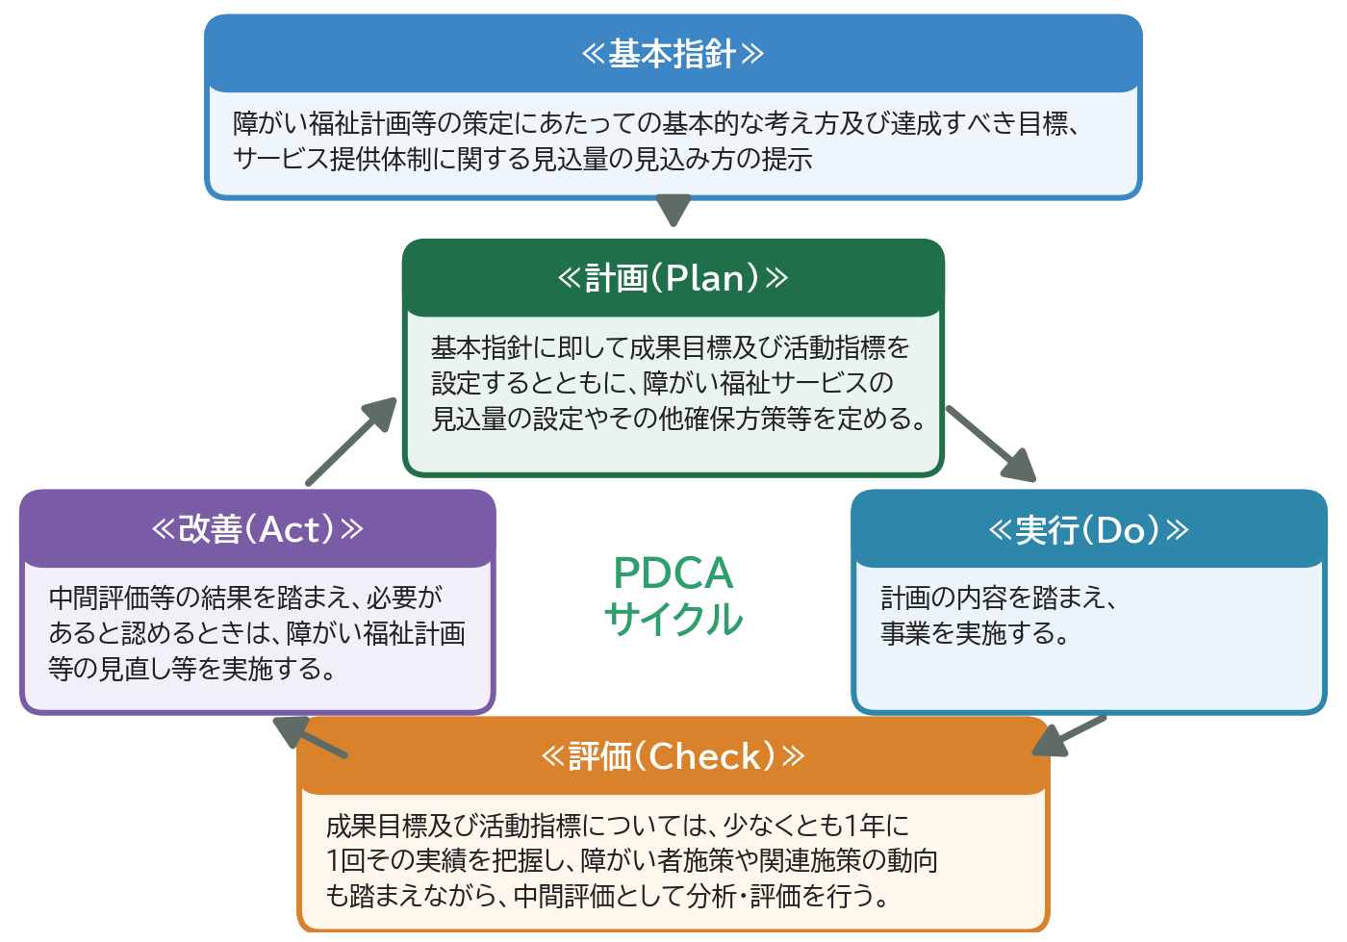

第２章 本村の障がい者の現状

１ 人口の推移
（１）人口の推移
本村の人口（住民基本台帳）は、令和８年４月１日現在2,316人であり、令和４年（2,535人）と比較すると219人の減少となっています。年齢３区分別にみると、年少人口（０～14歳）及び生産年齢人口（15～64歳）が減少を続ける一方、老年人口（65歳以上）はほぼ横ばいで推移しており、高齢化率は令和４年の39.6％から令和８年には43.1％に上昇しています。
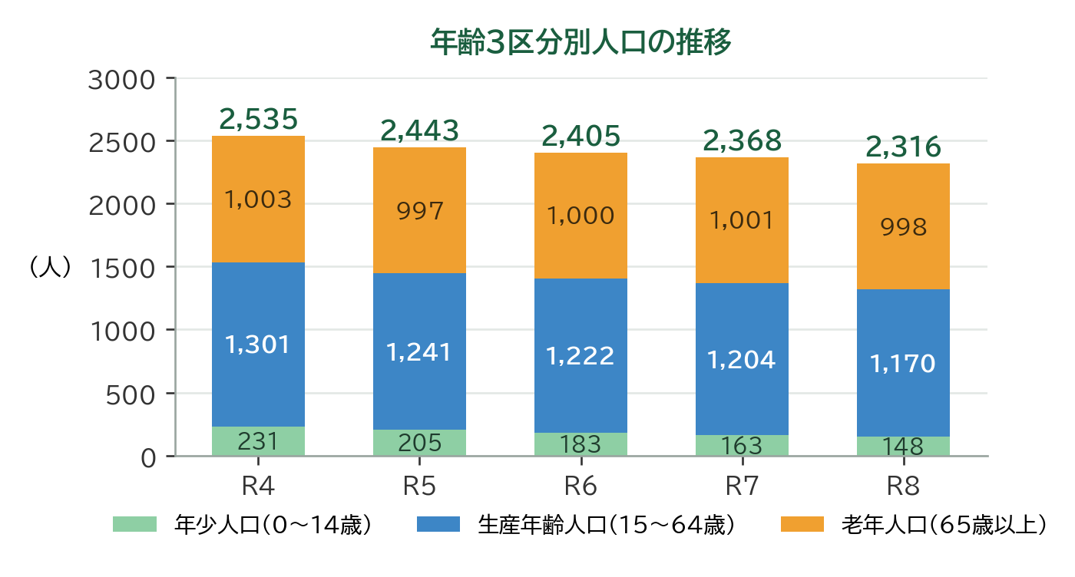
資料：住民基本台帳（各年４月１日現在）
（２）今後の人口の見通し
近年の人口の推移を踏まえると、本計画期間の最終年度である令和11年度には総人口が2,100人台まで減少し、高齢化率は45％を超えることが見込まれます。人口減少と高齢化が進む中にあっても、障がいのある人が住み慣れた地域で必要なサービスを受けられるよう、近隣町村との広域的な連携によるサービス提供体制の維持・確保が重要となっています。
区分 | 令和８年度  （現状） | 令和９年度 | 令和10年度 | 令和11年度
総人口 | 2,316 | 2,266 | 2,216 | 2,166
年少人口（０～14歳） | 148 | 138 | 129 | 120
生産年齢人口（15～64歳） | 1,170 | 1,135 | 1,101 | 1,068
老年人口（65歳以上） | 998 | 993 | 986 | 978
高齢化率 | 43.1％ | 43.8％ | 44.5％ | 45.2％
単位：人（各年４月１日時点） ※令和９年度以降は近年の人口動態を基にした推計値

２ 障がい者手帳の所持者数
本村における障がい者数を各手帳所持者別でみると、令和８年４月現在、身体障害者手帳が127人、療育手帳が16人、精神障害者保健福祉手帳が38人となっています。
人口に占める割合は、身体障害者手帳が5.5％、療育手帳が0.7％、精神障害者保健福祉手帳が1.6％で、障がい者手帳所持者は全体で181人、人口の約13人に１人が障がい者手帳を所持しています。第７期計画策定時（令和５年４月現在156人）と比較すると25人増加しており、特に精神障害者保健福祉手帳所持者が増加傾向にあります。
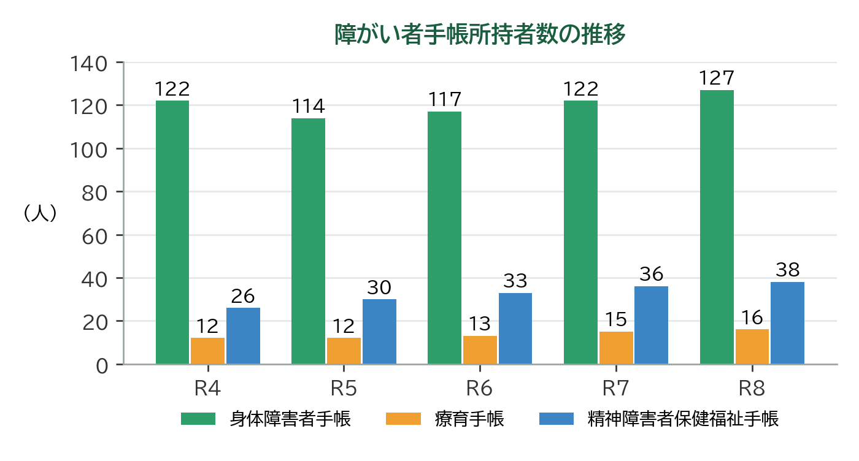
（各年４月１日現在）

３ 身体障がい者の現状
令和８年４月現在、本村の身体障害者手帳所持者は127人であり、総人口に占める割合は5.5％となっています。令和５年に114人まで減少しましたが、その後は増加に転じ、令和５年と比較すると13人の増加となっています。
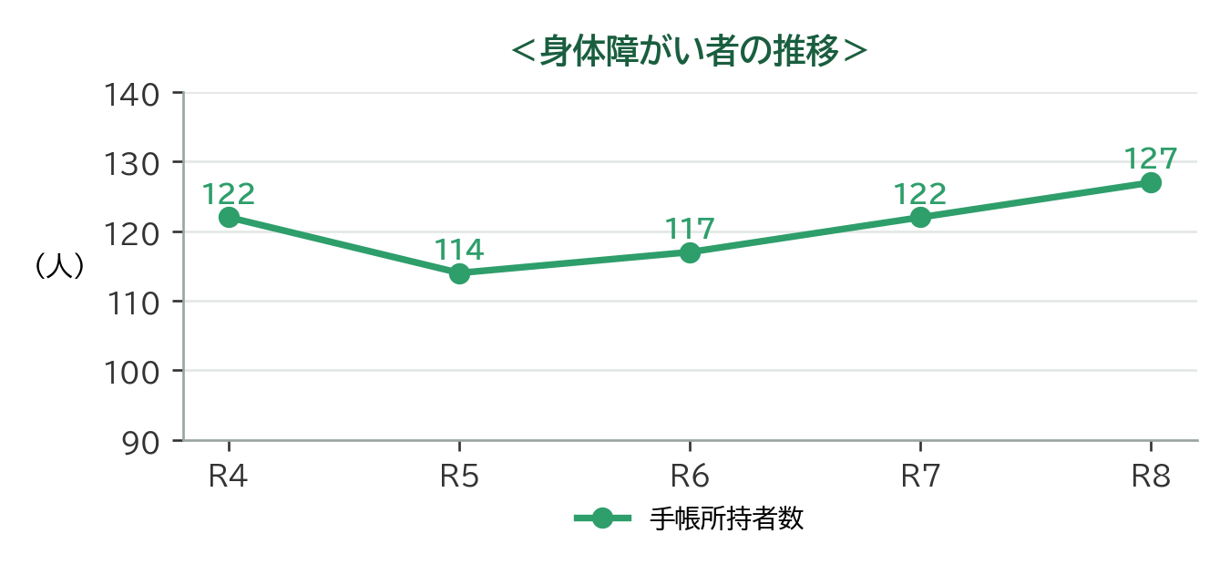
（各年４月１日現在）
障がい種別では、肢体不自由と内部障がいで全体の８割以上を占めています。高齢化に伴い、心臓や腎臓の機能障がい等の内部障がいが増加しており、医療と福祉の連携がより重要となっています。
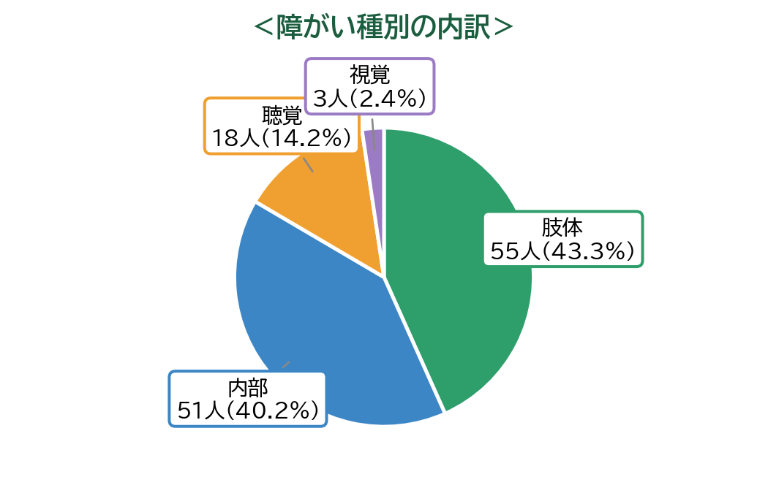
（令和８年４月１日現在）

４ 知的障がい者の現状
令和８年４月現在、本村の療育手帳所持者は16人であり、総人口に占める割合は0.7％となっています。令和５年までは横ばいで推移していましたが、近年は増加傾向にあります。等級別では、重度（Ａ判定）が31.3％、中度・軽度（Ｂ判定）が68.8％となっています。
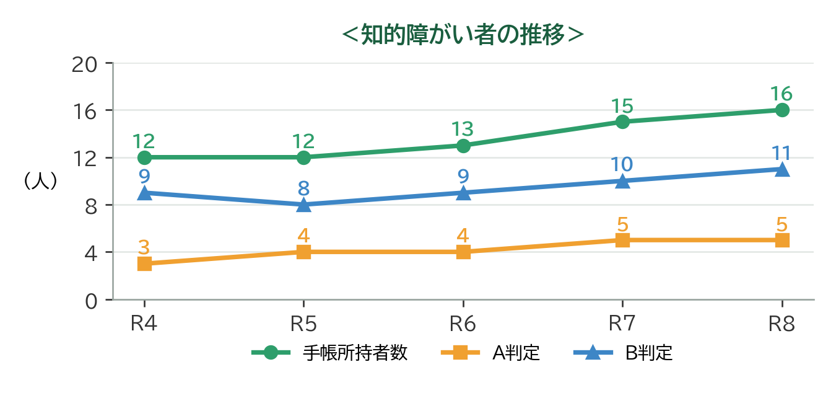
（各年４月１日現在）

５ 精神障がい者の現状
令和８年４月現在、本村の精神障害者保健福祉手帳所持者は38人であり、総人口に占める割合は1.6％となっています。令和５年と比較すると、８人増加しています。
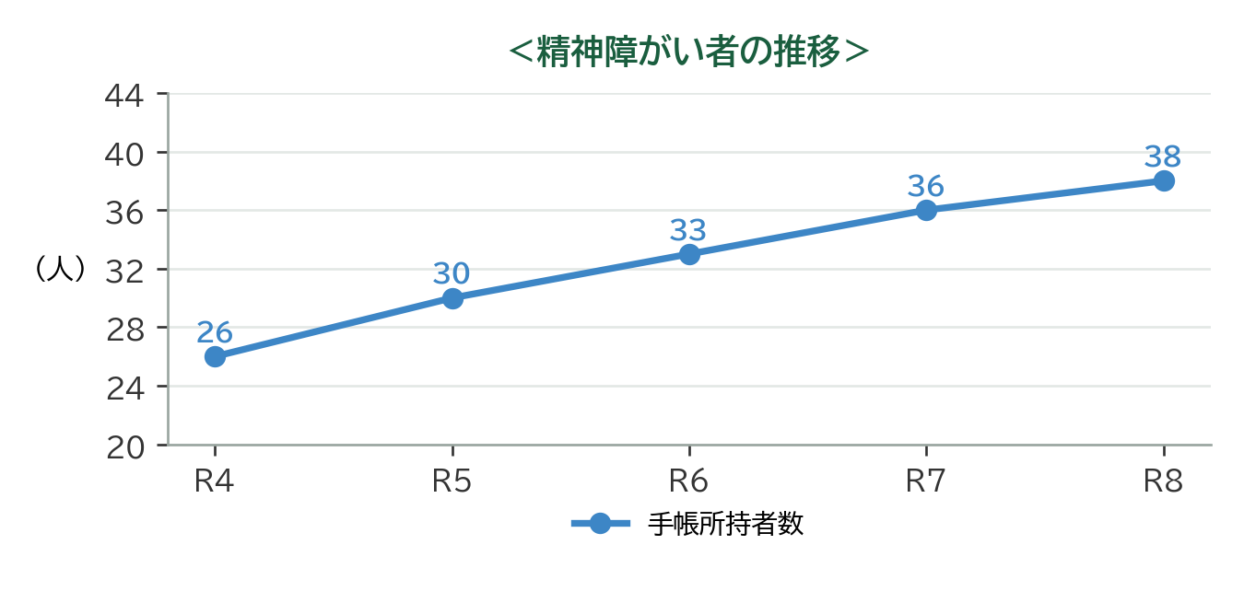
（各年４月１日現在）
障がい程度別では、２級と３級で全体の９割以上を占めています。
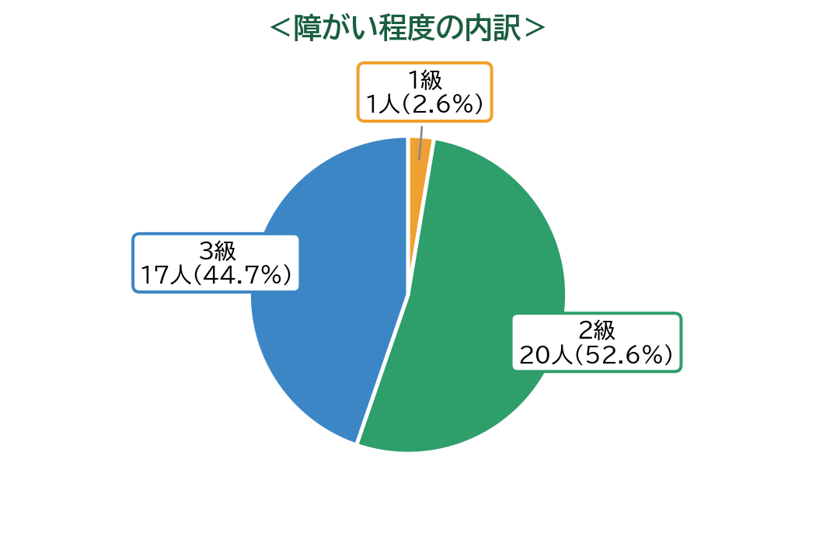
（令和８年４月１日現在）

６ 障がい児の就学状況
障がい等により、通常の学校において指導を受けることが不可能若しくは著しく困難、又は通常の学校における指導のみによっては十分な教育効果が期待できない児童生徒については、その能力を最大限に引き出し、社会的な自立及び参加を可能な限り実現することを目的として、障がいの種類や程度等に応じ、特別な配慮の下に、より手厚く、きめ細かな教育を行うこととしています。
また、本村には医療的ケアを必要とする児童が１人おり、地域の幼稚園・学校での受入れに向けて、保健・医療・福祉・教育の関係機関が連携して支援体制の整備を進めています。
①特別支援学校在籍者数
学校名 | 小学部 | 中学部 | 高等部 | 合計
猪苗代支援学校 | ０ | ０ | ０ | ０
会津支援学校  （竹田病院分校含む） | ０ | ０ | １ | １
合計 | ０ | ０ | １ | １
（単位：人、令和８年４月１日現在）
②特別支援学級在籍者数
学校名 | 在籍者数
さくら小学校 | １
裏磐梯小学校 | ０
北塩原第一中学校 | １
裏磐梯中学校 | １
合計 | ３
（単位：人、令和８年４月１日現在）

７ アンケート調査の実施と結果
（１）調査の目的
本計画の策定にあたり、障がいのある方及び障がいのある児童とその保護者の生活実態や福祉サービスの利用状況・今後の利用意向、相談支援、就労、権利擁護、災害時の対応等に関する意見やニーズを把握し、計画策定や施策推進の基礎資料とすることを目的として、アンケート調査を実施しました。
（２）調査の対象者及び実施方法
項目 | 障がい者調査 | 障がい児調査
調査対象者 | 村内在住の18歳以上の障がいのある方  （身体障害者手帳、療育手帳、精神障害者保健福祉手帳の所持者、施設入所者等） | 村内在住の18歳未満の障がいのある児童とその保護者
調査実施方法 | 郵送による配布・回収及びインターネットによる回答（ウェブ回答）の併用 | 同左
調査実施期間 | 令和８年８月31日（月）～９月25日（金） | 同左
（３）回収状況
調査区分 | 配布数 | 有効回答数 | 有効回答率
障がい者調査（18歳以上） | 172人 | 38人 | 22.1％
障がい児調査（18歳未満） | ６人 | ３人 | 50.0％
合計 | 178人 | 41人 | 23.0％
※調査結果の詳細は、別冊「北塩原村 障がい福祉に関するアンケート調査 分析報告書」（障がい別の集計結果を含む）に掲載しています。
※障がい者調査の回答者のうち、身体障害者手帳の所持者は29人、療育手帳の所持者は２人、精神障害者保健福祉手帳の所持者は６人です（複数の手帳の所持者を含む）。
（４）調査項目
前回調査（令和５年９月実施）の調査項目を基本としつつ、第８期計画の国の基本指針等を踏まえ、「就労選択支援」等のサービスの認知度・利用意向、意思決定支援やピアサポートへのニーズ、医療的ケア・強度行動障がい・高次脳機能障がいのある方に必要な支援、地域生活支援拠点等に期待する機能、個別避難計画の認知度等を把握する設問を設けました。また、障がい児調査では、通園・通学や放課後の過ごし方、18歳以降の生活に関する不安等を把握する設問を設けました。
（５）調査結果の概要
障がい者調査は有効回答率が22.1％にとどまり、回答者の65.8％が65歳以上、68.4％が身体障がいを主たる障がいとしていることから、結果はこうした回答者の構成を踏まえて読む必要があります。また、障がい児調査は回答数が３人と少ないため、参考値として扱います。主な結果は次のとおりです。
（障がい者調査、回答者数38人、割合は無回答を含む回答者数に対する割合）
分野 | 主な調査結果 | 割合
日常生活 | 困っていること「将来の生活」（「特にない」を除き最多） | 28.9％
将来の暮らし | 「今の自宅で暮らしたい」「家族と一緒に暮らしたい」の合計 | 55.3％
外出・移動 | 外出時に困ること「冬季・積雪時に外出しにくい」 | 34.2％
相談 | 困ったときの相談相手「家族・親族」 | 76.3％
相談 | 相談支援への期待「わかりやすい情報提供」 | 36.8％
意思決定支援 | 「必要である」「将来的には必要になると思う」の合計 | 52.6％
福祉サービス | 今後３年間で「施設入所支援」を利用したい | 23.7％
地域生活支援拠点等 | 期待する機能「緊急時の受入れ」 | 34.2％
就労 | 働くために必要な支援「職場の障がい理解」 | 18.4％
権利擁護 | 差別や偏見、不利益を感じたことがある | 23.7％
権利擁護 | 成年後見制度や権利擁護支援を「知らない」 | 36.8％
災害 | 避難行動要支援者名簿・個別避難計画を「知らない」 | 68.4％
村の施策 | 力を入れるべきこと「相談支援体制」「災害時支援」 | 各34.2％
■ ① 日常生活と将来の暮らし
日常生活で困っていることは、「特にない」（34.2％）を除くと「将来の生活」（28.9％）が最も高く、65歳未満では58.3％と半数を超えています。将来の暮らしについては、「今の自宅で暮らしたい」（39.5％）、「家族と一緒に暮らしたい」（15.8％）を合わせて55.3％が、住み慣れた地域での生活の継続を希望しています。
■ ② 外出・移動
外出時に困ることは「冬季・積雪時に外出しにくい」（34.2％）が最も高く、裏磐梯地区では50.0％に上ります。移動手段は「自分で運転」（44.7％）、「家族・知人の送迎」（36.8％）が中心で、障がい児調査では回答者全員が通園・通学等の「送迎・移動手段の確保が難しい」と回答しています。
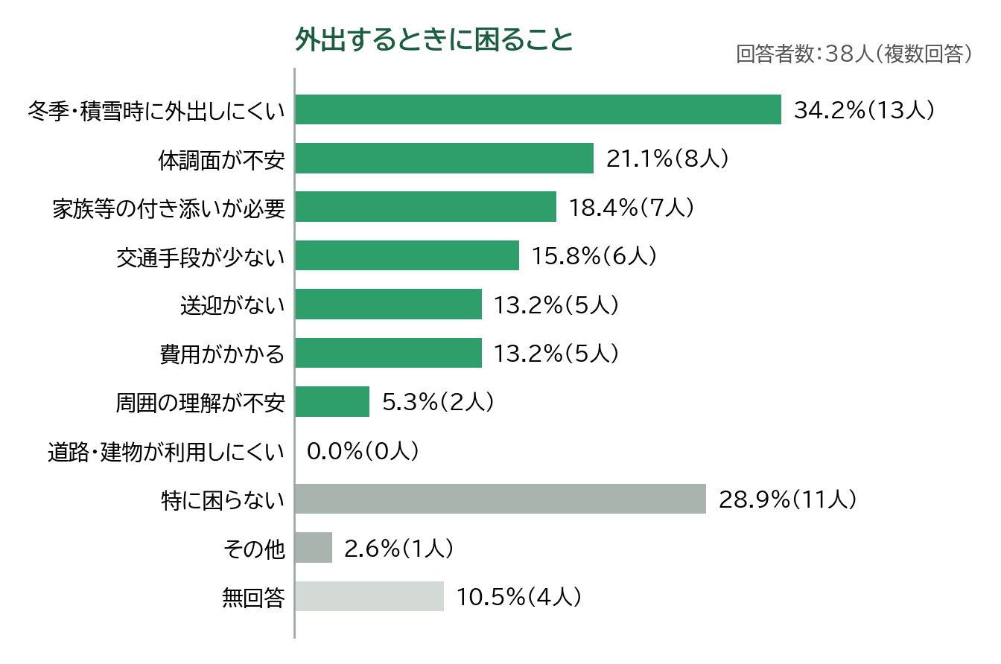
資料：障がい福祉に関するアンケート調査（令和８年）
■ ③ 相談・情報
困ったときの相談相手は「家族・親族」（76.3％）が突出しており、「相談支援専門員」（23.7％）、「村役場」（13.2％）は限られています。相談支援に期待することは「わかりやすい情報提供」（36.8％）、「サービス利用の相談」（34.2％）、「将来の暮らしの相談」（31.6％）が上位です。
■ ④ 福祉サービスの利用
今後３年間で利用したいサービスは「施設入所支援」（23.7％）、「グループホーム」（13.2％）、「短期入所」（10.5％）が上位で、いずれも現在の利用を上回っています。一方、「重度訪問介護」「同行援護・行動援護」「就労選択支援」「移動支援」は、内容をよく知らないとの回答がそれぞれ23.7％あり、サービスの周知が課題です。地域生活支援拠点等に期待する機能は「緊急時の受入れ」（34.2％）、「緊急時の相談」（31.6％）が上位となっています。
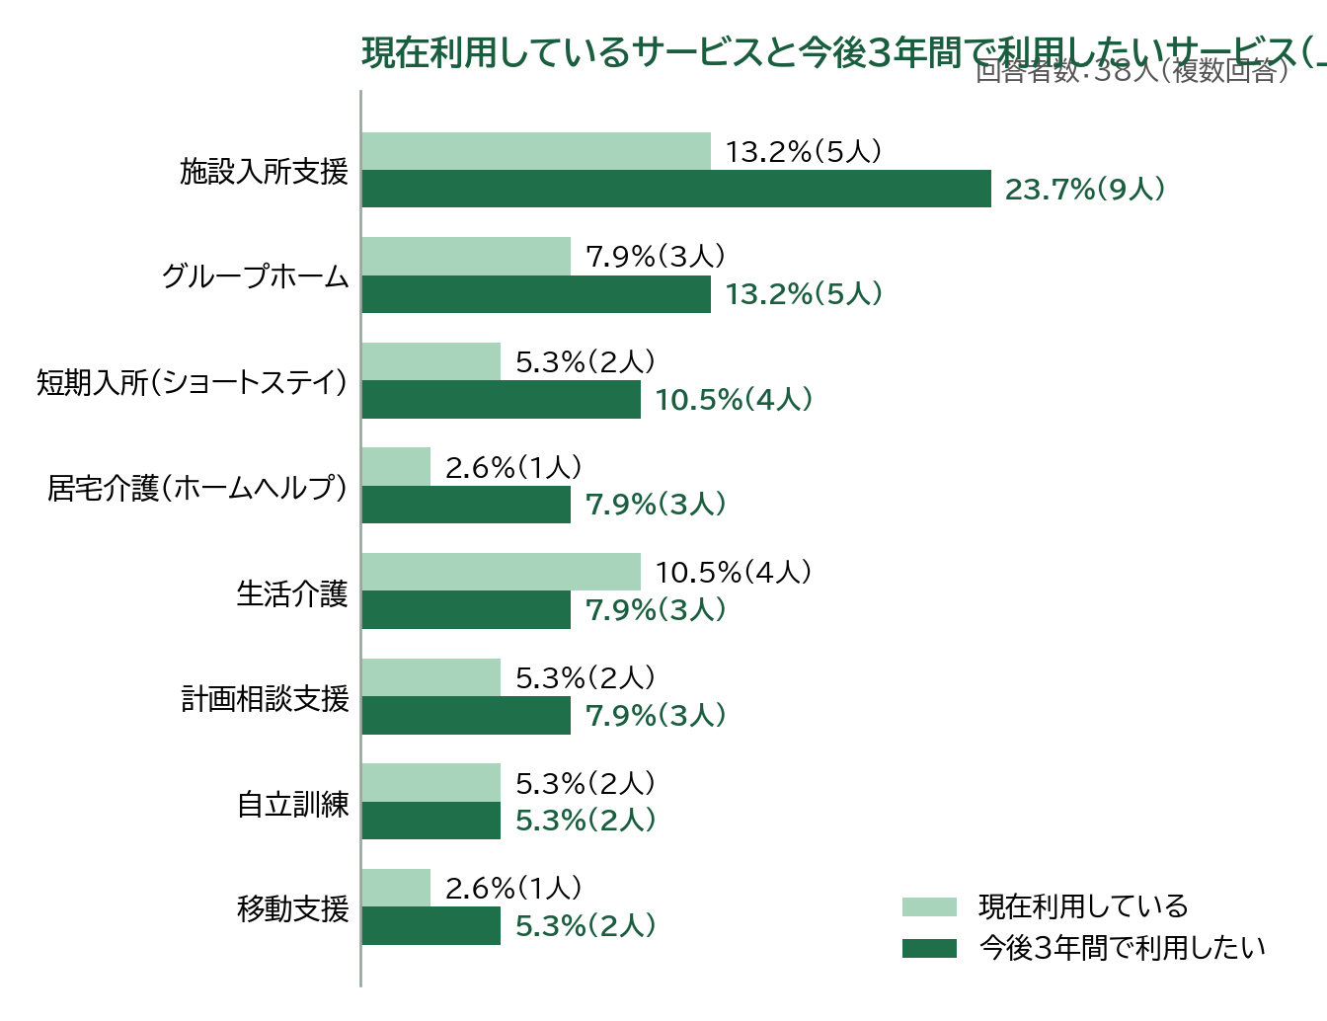
資料：障がい福祉に関するアンケート調査（令和８年）
■ ⑤ 就労・日中活動
日中は「自宅で過ごすことが多い」（36.8％）が最も高くなっています。今後の働き方の希望では「短時間・体調に合わせて働きたい」（7.9％）などがみられ、働くために必要な支援として「職場の障がい理解」（18.4％）、「体調に合わせた勤務」（15.8％）が挙げられています。
■ ⑥ 権利擁護・差別解消
差別や偏見、不利益を感じたことがある方は23.7％で、必要な合理的配慮として「わかりやすい説明」（42.1％）、「手続きの支援」（39.5％）が上位です。成年後見制度や権利擁護支援については「知らない」が36.8％となっています。
■ ⑦ 災害時の対応
避難行動要支援者名簿・個別避難計画を「知らない」が68.4％に上り、災害時の不安は「避難先での生活」（63.2％）、「薬・医療機器」（44.7％）、「冬季・積雪時の避難」（42.1％）が上位となっています。
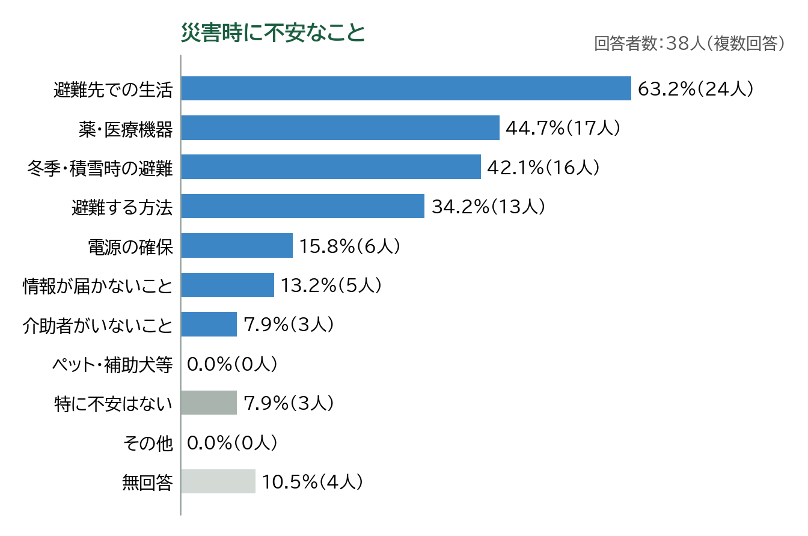
資料：障がい福祉に関するアンケート調査（令和８年）
■ ⑧ 村が特に力を入れるべきこと
「相談支援体制」「災害時支援」（各34.2％）が最も高く、「在宅生活支援」「移動支援」「サービス事業所の確保」（各26.3％）が続いています。
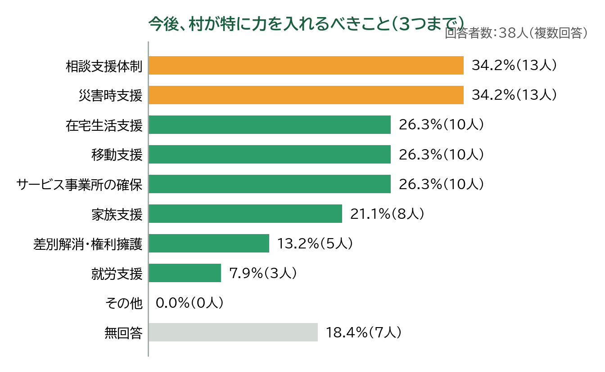
資料：障がい福祉に関するアンケート調査（令和８年）
■ ⑨ 障がい児調査
回答者全員が家族の負担が大きいと感じており、通園・通学等では「送迎・移動手段の確保が難しい」「付き添いなど家族の負担が大きい」と回答しています。今後利用したいサービスでは全員が「移動支援」を挙げ、18歳以降の生活については「進学先・就労先」「親など家族が高齢になった後の生活」など８項目で全員が不安を感じています。
■ ⑩ 障がい別にみた特徴
第７期計画策定時の調査と同様に、所持している手帳により身体障がい（29人）、知的障がい（２人）、精神障がい（６人）に区分して集計しました。精神障がいでは、外出時に「冬季・積雪時に外出しにくい」が83.3％、働くために必要な支援として「体調に合わせた勤務」が66.7％、災害時の不安として「避難先での生活」が100.0％と、いずれも身体障がい（それぞれ27.6％、6.9％、55.2％）を大きく上回っています。また、村が特に力を入れるべきこととしては、身体障がいでは「災害時支援」（41.4％）、精神障がいでは「移動支援」（50.0％）が最も高くなっており、障がいの特性に応じた支援が求められています。
（障がい者調査、割合は各区分の回答者数に対する割合）
項目 | 全体  （n=38） | 身体障がい  （n=29） | 知的障がい  （n=2） | 精神障がい  （n=6）
65歳以上の割合（問2） | 65.8％ | 72.4％ | 50.0％ | 16.7％
将来も在宅での生活を希望（問11） | 55.3％ | 58.6％ | 0.0％ | 50.0％
外出時に「冬季・積雪時に外出しにくい」（問14） | 34.2％ | 27.6％ | 0.0％ | 83.3％
困ったときの相談相手「家族・親族」（問22） | 76.3％ | 75.9％ | 50.0％ | 66.7％
働くために必要な支援「体調に合わせた勤務」（問33） | 15.8％ | 6.9％ | 50.0％ | 66.7％
差別や偏見、不利益を感じたことがある（問34） | 23.7％ | 17.2％ | 0.0％ | 50.0％
災害時の不安「避難先での生活」（問38） | 63.2％ | 55.2％ | 100.0％ | 100.0％
避難行動要支援者名簿・個別避難計画を「知らない」（問39） | 68.4％ | 62.1％ | 100.0％ | 100.0％
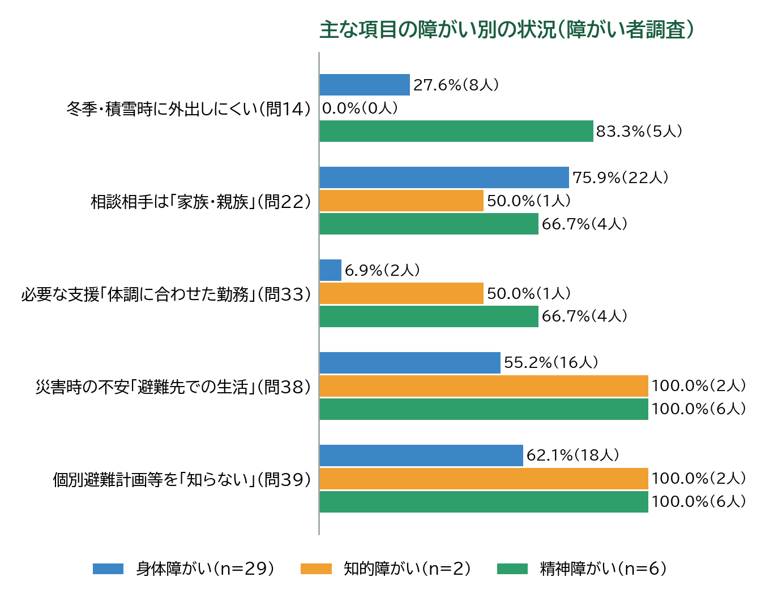
資料：障がい福祉に関するアンケート調査（令和８年）
※障がい別は、問5で所持していると回答した手帳により区分しています（身体障害者手帳＝身体障がい、療育手帳＝知的障がい、精神障害者保健福祉手帳＝精神障がい。複数の手帳を所持している方は各区分に計上）。知的障がい及び精神障がいは回答者数が少ないため、参考値です。
（６）調査結果からみた課題と本計画での対応
アンケート調査の結果から、本計画で対応すべき主な課題を次のとおり整理し、成果目標、サービス見込量及びその確保のための方策に反映しました。
主な課題 | 主な調査結果 | 本計画での主な対応（関連箇所）
相談支援体制の充実と  わかりやすい情報提供 | 相談相手は「家族・親族」76.3％、相談支援への期待「わかりやすい情報提供」36.8％ | 相談支援体制の充実・強化、サービス内容の周知（第４章２（６）、第５章）
移動・外出支援  （冬季への対応を含む） | 外出時に「冬季・積雪時に外出しにくい」34.2％（精神障がいでは83.3％）、障がい児調査では全員が送迎の確保に困難 | 移動支援事業の利用促進と近隣市町村との連携による提供体制の確保（第５章３・４）
地域生活の継続と  緊急時の備え | 在宅での生活継続を希望55.3％、地域生活支援拠点等に「緊急時の受入れ」34.2％ | 地域生活支援拠点等の機能の充実、短期入所の確保（第４章２（５）、第５章）
災害時の支援体制 | 個別避難計画等を「知らない」68.4％、災害時の不安「避難先での生活」63.2％（精神障がいでは100.0％） | 個別避難計画の作成推進（第３章３）、避難行動要支援者への支援の周知
権利擁護・差別解消 | 差別や偏見、不利益を感じたことがある23.7％、成年後見制度等を「知らない」36.8％ | 理解促進研修・啓発事業、成年後見制度の周知と利用支援（第５章３、第６章）
就労・日中活動 | 必要な支援「職場の障がい理解」18.4％、精神障がいでは「体調に合わせた勤務」66.7％、障がい児調査では全員が18歳以降の進学先・就労先に不安 | 就労選択支援の周知・利用促進、一般就労への移行支援（第４章２（３）、第５章）
障がい児と家族への支援 | 障がい児調査では全員が家族の負担が大きいと感じている | 障がい児支援の提供体制の整備、医療的ケア児等への支援（第４章２（４）、第５章）

第３章 第４次北塩原村障がい者計画の推進状況
「第４次北塩原村障がい者計画」（令和６年度～令和11年度）は、本計画と一体的に推進する計画であり、今回の見直しの対象ではありませんが、その基本理念・基本目標・目標値は、本計画と同じ令和11年度を目標年度としています。ここでは、その内容と本計画期間における主な取組みを整理します。

１ 基本理念

「障がいのあるなしに関わらず、お互いの人格や個性を尊重し、多様な価値観を認め合い、誰もが自分らしく輝くむら」

障がいの有無に関係なく、地域に暮らす人々が、お互いに支え合いながら共に生きる「地域共生社会」の理念を基本とし、人格や個性、価値観を認め合いながら、誰もが自分らしく生活できる地域社会の実現を目指します。

２ 基本目標
①障がいへの理解を深め、交流を育むむら
障がいの有無に関わらず、個人の人格や個性を尊重し合うことを目指し、障がいを理由とする差別の解消や障がいのある人に関する正しい理解が必要であるため、広報等を活用した啓発活動を推進していきます。
②共に支え合い、誰もが安心して暮らせるむら
すべての人が共に協力し合い、誰もが住み慣れた地域で、安心して暮らすことを目指し、障がいにつながる疾病を予防・軽減するため、保健・医療との連携や災害などの緊急時における安全・安心の確保に取り組みます。
③みんなが輝き、自立した生活を送れるむら
生きがいを持って活動できる社会を目指し、障がいのある人も様々な可能性の中から自分らしい生き方を選択できるように、ライフステージに沿った切れ目のない支援を進めます。

３ 基本施策の目標値と本計画期間の主な取組み
第４次北塩原村障がい者計画では、７つの基本施策ごとに令和11年度の目標値を設定しています。本計画期間においては、障がい福祉サービス等の提供体制の確保と合わせて、次の取組みを進め、目標の達成を目指します。
基本施策 | 指標項目 | 現状  （R5） | 目標  （R11） | 本計画期間の主な取組み
①啓発・広報 | 差別や偏見を感じている障がいがある人の割合 | 25.3％ | 15％ | 合理的配慮の周知、理解促進研修・啓発事業の実施
②保健・医療 | 特定健康診査の受診率 | 51.3％ | 60％ | 障がい特性に配慮した受診環境の整備、心のサポーターの養成
③福祉 | 現在利用している福祉サービスに満足している人の割合 | 52％ | 60％ | サービス見込量の確保、相談支援体制の強化
④教育・育成 | 医療的ケア児の受入れ体制の整備 | 無 | 有 | 医療的ケア児等コーディネーターの配置、協議の場の設置
⑤雇用・就業 | 障がい者就労施設等からの物品調達件数 | ０件 | ３件 | 優先調達の推進、就労選択支援の利用促進
⑥生活環境 | 障がい者に配慮した公共施設トイレの設置率 | 56.8％ | 100％ | 公共施設のバリアフリー化
⑥生活環境 | 個別避難計画の策定件数 | １件 | 10件 | 避難行動要支援者の個別避難計画の作成
⑦スポーツ・文化 | 外出目的が趣味・スポーツ・グループ活動である人の割合 | 28.1％ | 40％ | 移動支援事業の周知、社会参加の機会の提供

本計画の策定にあわせて各目標の進捗状況を確認しており、令和11年度の目標達成に向けて、本計画の成果目標及びサービス見込量と一体的に取組みを進めます。
なお、今回のアンケート調査では、①の指標に関連して差別や偏見、不利益を感じたことがあると回答した方が23.7％、③の指標に関連して福祉サービスを利用している方のうち「満足している」と回答した方が61.9％となっています（いずれも調査方法や集計方法が策定時と異なるため、参考値です）。

第４章 障がい福祉計画・障がい児福祉計画の成果目標

１ 第７期計画の成果目標の達成状況
第７期北塩原村障がい福祉計画及び第３期北塩原村障がい児福祉計画（令和６年度～令和８年度）で設定した成果目標の達成状況（令和８年度末見込み）は、次のとおりです。
成果目標 | 項目 | 第７期目標  （令和８年度末） | 実績  （見込み） | 評価
福祉施設の入所者の地域生活への移行 | 地域生活移行者数 | ０人 | ０人 | 達成
福祉施設の入所者の地域生活への移行 | 施設入所者数 | ４人 | ４人 | 達成
精神障害にも対応した地域包括ケアシステムの構築 | 長期入院者の退院者数 | １人 | ０人 | 未達成
地域生活支援の充実 | 地域生活支援拠点等の設置 | １カ所 | １カ所 | 達成
地域生活支援の充実 | コーディネーターの配置 | １人 | １人 | 達成
地域生活支援の充実 | 運用状況の検証・検討 | 年１回 | 年１回 | 達成
福祉施設から一般就労への移行等 | 一般就労移行者数 | １人 | ０人 | 未達成
福祉施設から一般就労への移行等 | 就労定着支援事業利用者数 | １人 | １人 | 達成
障がい児支援の提供体制の整備等 | 児童発達支援センターの設置 | ０カ所 | ０カ所 | 達成
障がい児支援の提供体制の整備等 | 医療的ケア児支援の協議の場 | １カ所 | 検討中 | 未達成
障がい児支援の提供体制の整備等 | 医療的ケア児コーディネーターの配置 | １人 | １人 | 達成
相談支援体制の充実・強化等 | 基幹相談支援センターの設置 | １カ所 | 検討中 | 未達成
相談支援体制の充実・強化等 | 協議会専門部会の設置 | ２カ所 | １カ所 | 一部達成
サービスの質の向上 | 県研修への村職員の参加人数 | ２人 | ２人 | 達成

地域生活支援拠点等の運用、就労定着支援事業の利用、県研修への参加等については目標を達成する見込みですが、精神病床の長期入院者の退院、一般就労への移行、基幹相談支援センター及び医療的ケア児支援の協議の場の設置については、目標の達成には至らない見込みです。これらの項目については、本計画においても引き続き目標を設定し、会津北部圏域の町村と連携しながら取組みを進めます。

２ 令和11年度に向けた成果目標
障がいのある人の自立支援の観点から、地域生活移行や就労支援等といった課題に対応するため、令和11年度を目標年度として、必要な障害福祉サービス等及び障害児通所支援等の提供体制の確保について、国の基本指針を踏まえてそれぞれの数値目標を設定します。

（１）福祉施設の入所者の地域生活への移行
障がい者の地域生活への移行を進める観点から、福祉施設に入所している障がい者（施設入所者）のうち、今後グループホームや一般住宅等に移行する人数を見込み、地域生活への移行者及び施設入所者の数値目標を設定します。

≪国の基本指針≫
① 令和７年度末の施設入所者数の６％以上が地域生活に移行
② 令和７年度末時点の施設入所者数から５％以上削減

項目 | 数値 | 考え方
令和７年度末時点の施設入所者数（Ａ） | ４人 | 令和７年度末時点の施設入所者数
令和11年度末時点の施設入所者数（Ｂ） | ４人 | 令和11年度末時点の施設入所者数
【目標値】  地域生活移行者数 | ０人  ０％ | 施設入所からグループホーム等への地域移行者数
【目標値】  削減見込者数 | ０人  ０％ | 令和11年度末時点の削減見込者数と削減割合  （Ａ）－（Ｂ）
【目標設定の考え方】
国の基本指針では、令和７年度末時点の施設入所者数を基準としているため、４人を基準とします。
現在、施設に入所している４人は、いずれも重度の身体障がい者又は重度の知的障がい者であり、常時の介護や見守りを必要としていることから、第７期計画に引き続き、地域移行者数及び施設入所者の削減数の目標は０人とします。
ただし、本人や家族の意向の確認を継続し、地域生活への移行を希望する場合には、相談支援事業所や会津北部地域生活支援拠点と連携し、グループホーム等への移行を支援します。

（２）精神障害にも対応した地域包括ケアシステムの構築
精神障がいのある人が、地域の一員として安心して自分らしい暮らしができるよう、保健・医療・福祉関係者による協議の場において、「精神障害にも対応した地域包括ケアシステムの構築」に向けた協議を実施します。

≪国の基本指針≫
① 精神病床から退院後１年以内の地域における平均生活日数：319.3日以上（県）
② 精神病床への再入院率：退院後90日時点10.3％以下、180日時点17.4％以下、365日時点25.7％以下（県）【新規】
③ 心のサポーター数：全国で令和15年度末までに100万人以上【新規】
④ Ｋ６等を活用した住民のこころの状態の把握【新規】

項目 | 数値 | 考え方
【目標値】  長期入院者の退院者数 | １人 | 精神病床に１年以上入院している患者の令和11年度末までの退院者数
保健・医療・福祉関係者による協議の場の開催回数 | １回／年 | 会津北部圏域の協議の場及び自立支援協議会を活用
協議の場への関係者の参加者数 | 10人／年 | 保健・医療・福祉・当事者等の関係者
協議の場における目標設定及び評価の実施回数 | １回／年 | 成果目標・活動指標の進捗を確認
心のサポーター養成研修の実施回数【新規】 | １回／年 | 健康21のゲートキーパー養成講座と連携して実施
心のサポーター養成研修の受講者数【新規】 | ５人／年 | 村民及び関係職員の受講を促進
Ｋ６等によるこころの状態の把握【新規】 | 実施 | 健診・健康相談等の機会を活用
≪精神障がい者のサービス利用の見込み（活動指標）≫
サービス種別 | 単位 | 令和９年度 | 令和10年度 | 令和11年度
地域移行支援 | 人／月 | 0人 | 1人 | 1人
地域定着支援 | 人／月 | 0人 | 1人 | 1人
共同生活援助 | 人／月 | 3人 | 4人 | 4人
自立生活援助 | 人／月 | 0人 | 0人 | 0人
自立訓練（生活訓練） | 人／月 | 1人 | 1人 | 1人
短期入所（福祉型・医療型）【新規】 | 人／月 | 0人 | 0人 | 0人
【目標設定の考え方】
北塩原村においては、第７期計画策定時に５人の方が１年以上精神科病院へ入院しており、令和８年度末までに１人の退院を見込んでいましたが、退院には至らない見込みです。今回のアンケート調査でも、将来の暮らしとして「今の自宅で暮らしたい」、「家族と一緒に暮らしたい」との回答が合わせて55.3％（精神障がいのある方では50.0％）と、住み慣れた地域での生活を望む声が多いことから、引き続き病院と連携を図りながら、令和11年度末までに１人の退院者を見込みます。
また、新たな指標である「心のサポーター」の養成については、「第３次健康21・北塩原村グッドヘルスプラン」に位置づけられた「ゲートキーパー養成講座」と連携して実施し、村民や関係職員の受講を促進します。あわせて、健診や健康相談の機会を活用し、Ｋ６等によるこころの健康チェックの機会を提供します。

（３）福祉施設から一般就労への移行等
福祉施設の利用者のうち、就労移行支援事業所等を通じて、一般就労に移行する人数の数値目標を設定します。また、一般就労への定着を図るため、就労定着支援事業の利用者数に係る目標値を設定するとともに、新たに就労選択支援の利用者数の目標値を設定します。

≪国の基本指針≫
① 一般就労への移行者数：令和６年度実績の1.31倍以上
② 就労移行支援事業利用終了者に占める一般就労へ移行した者の割合が５割以上の事業所：就労移行支援事業所の５割以上
③ 就労定着支援事業の利用者数：令和６年度末実績の1.47倍以上
④ 就労定着率が７割以上の就労定着支援事業所：全体の２割５分以上
⑤ 就労選択支援：協議会設置圏域ごとに事業所を設置し、令和11年度の利用者数を全国で82,000人以上【新規】

項目 | 数値 | 考え方
令和６年度の一般就労への移行者数 | ０人 | 令和６年度に福祉施設を退所し、一般就労した者の数
【目標値】  一般就労移行者数 | １人 | 令和11年度に福祉施設を退所し、一般就労する者の数
令和６年度末の就労定着支援事業の利用者数 | １人 | 令和６年度末の就労定着支援事業の利用者数
【目標値】  就労定着支援事業の利用者数 | ２人 | 令和11年度末の就労定着支援事業の利用者数
【目標値】  就労選択支援の利用者数【新規】 | ２人 | 令和11年度の就労選択支援の利用者数
【目標設定の考え方】
北塩原村においては、現在、就労継続支援Ａ型のサービスを１人、就労継続支援Ｂ型のサービスを11人が利用していますが、村内には就労継続支援事業所がなく、近隣市町村への通所となっており、移動手段の確保が課題となっています。また、利用者の個別のケース会議等では、能力や心身の状況等から一般就労への移行は容易ではないとの声もあります。
一方で、今回のアンケート調査では、今後の働き方として「短時間・体調に合わせて働きたい」（7.9％）、「一般企業等で働きたい」（2.6％）との希望がみられ、働くために必要な支援として「職場の障がい理解」（18.4％）、「体調に合わせた勤務」（15.8％）が挙げられており、特に精神障がいのある方では「体調に合わせた勤務」が66.7％と高くなっています。また、障がい児調査では、回答者全員が18歳以降の「進学先・就労先」に不安を感じています。こうした状況を踏まえ、就労支援事業所やハローワーク等の関係機関と連携を図りながら、令和11年度に一般就労への移行者１人、令和11年度末の就労定着支援事業の利用者２人を目標とします。また、令和８年７月に障がい者の法定雇用率が2.7％に引き上げられたことも踏まえ、村内の事業主に対する障がい者雇用の啓発を強化します。
令和７年10月に開始された就労選択支援については、令和９年４月から就労継続支援Ａ型の新規利用時等に原則として利用することとなることを踏まえ、近隣の就労選択支援事業所の利用体制を確保するとともに、今回のアンケート調査で内容をよく知らないとの回答が23.7％あったことも踏まえて村民への周知を図り、令和11年度の利用者２人を目標とします。なお、国の基本指針の②及び④の目標については、村内に対象となる事業所がないため、設定しないこととします。

（４）障がい児支援の提供体制の整備等
児童のライフステージに応じた切れ目のない支援と、保健、医療、福祉、保育、教育、就労支援等と連携した支援を提供する体制を構築します。第８期計画では、児童発達支援センター等が担う「４つの中核機能」の確保や、インクルージョン推進のための協議の場の設置が新たに求められています。

≪国の基本指針≫
① 児童発達支援センター等における４つの中核機能の確保：各市町村又は圏域
（ⅰ）幅広い高度な専門性に基づく発達支援・家族支援機能 （ⅱ）地域の障害児通所支援事業所へのスーパーバイズ・コンサルテーション機能 （ⅲ）地域のインクルージョン推進の中核としての機能 （ⅳ）地域の障がい児の発達支援の入口としての相談機能
② インクルージョン推進のための協議の場の設置：各市町村又は圏域【新規】
③ 主に重症心身障がい児を支援する児童発達支援事業所及び放課後等デイサービス事業所の確保：各市町村又は圏域
④ 医療的ケア児等支援のための協議の場の設置及び医療的ケア児等コーディネーターの配置
⑤ 障がい児等への伴走的な相談支援体制の構築【新規】
⑥ 強度行動障害の状態にある児に関する支援ニーズの把握及び支援体制の整備【新規】

項目 | 現状  （令和８年度見込み） | 目標値  （令和11年度末）
児童発達支援センターの設置数 | ０カ所 | ０カ所  （近隣市町村のセンターを活用）
児童発達支援センター等の４つの中核機能の確保 | 近隣市町村の  センターを利用 | 近隣市町村との連携により確保
インクルージョン推進のための協議の場【新規】 | 未設置 | １カ所  （会津北部圏域で設置）
主に重症心身障がい児を支援する児童発達支援事業所 | ０カ所 | ０カ所  （圏域内の事業所を活用）
主に重症心身障がい児を支援する放課後等デイサービス事業所 | ０カ所 | ０カ所  （圏域内の事業所を活用）
保育所等訪問支援事業所の整備数 | ０カ所 | ０カ所  （近隣市町村の事業所を活用）
医療的ケア児等支援のための協議の場 | 検討中 | １カ所  （近隣町村と共同設置）
医療的ケア児等コーディネーターの配置 | １人 | １人（継続）
障がい児等への伴走的な相談支援体制【新規】 | ― | 構築
【目標設定の考え方】
本村には児童発達支援センターがなく、近隣市町村に設置されている児童発達支援センター等を利用しています。国の基本指針では、各市町村又は圏域での機能の確保が求められていることから、近隣市町村や相談支援事業所と連携し、４つの中核機能を利用できる体制を確保します。
主に重症心身障がい児を支援する事業所及び保育所等訪問支援事業所については、現在、村内での利用希望が少ないことから、本村における設置数は０カ所とし、利用希望がある場合には、近隣市町村の事業所と連携してサービスの提供に努めます。
医療的ケア児（現在１人）については、地域の幼稚園・学校での受入れを見据え、保健・医療・障がい福祉・保育・教育等の関係機関が連携を図るための協議の場を、猪苗代町・磐梯町・湯川村と共同で設置することを目指すとともに、医療的ケア児等コーディネーターによる支援を継続します。また、インクルージョン推進のための協議の場については、既存の自立支援協議会や会津北部地域生活支援拠点の協議の場を活用して設置し、障がいのある子どもが地域の保育所・幼稚園・学校等で共に育ち学ぶことができる体制づくりを進めます。
さらに、「のぞまないセルフプラン」を解消するため、相談支援事業所や保健師、保育所・幼稚園等と連携し、障がい児とその家族に寄り添う伴走的な相談支援体制を構築するとともに、強度行動障害の状態にある児童の支援ニーズについても、圏域で把握に努めます。

（５）地域生活支援の充実
障がい者の重度化・高齢化や「親亡き後」を見据え、障がい者が地域で安心して暮らしていけるよう、地域生活支援拠点等の機能の充実を図ります。

≪国の基本指針≫
① 令和11年度末までの間、各市町村において地域生活支援拠点等を整備するとともに、コーディネーターの配置などによる支援体制及び緊急時の連絡体制の構築を進め、年１回以上、支援の実績等を踏まえ運用状況を検証、検討する
② 強度行動障害を有する者に関し、各市町村又は圏域において、支援ニーズを把握し、支援体制の整備を進める

項目 | 数値 | 考え方
令和８年度末時点の設置数 | １カ所 | 会津北部地域生活支援拠点（４町村共同）
【目標値】  設置数 | １カ所 | 令和11年度末時点の設置カ所数
令和８年度末時点のコーディネーターの配置人数 | １人 | 地域生活支援センターいなわしろへの委託
【目標値】  配置人数 | １人 | 令和11年度末時点の配置人数
令和８年度の運用状況の検証・検討回数 | １回／年 | ４町村による検証・検討
【目標値】  検証・検討回数 | １回以上／年 | 令和11年度の検証・検討回数
強度行動障害を有する者への支援体制の整備 | 協議の場 | 会津北部地域生活支援拠点の構成町村と連携を図り、協議を進めます
【目標設定の考え方】
北塩原村においては、障がい福祉に関する社会資源が不足していることから、猪苗代町、磐梯町、湯川村及び北塩原村の４町村で「会津北部地域生活支援拠点」を令和３年度に整備し、地域生活支援センターいなわしろにコーディネーター業務を委託しています。
引き続き、４町村により支援体制や緊急時の連絡体制の充実を図り、年１回以上、運用状況の検証・検討の場を設けます。また、強度行動障害を有する方への支援体制の整備についても、「会津北部地域生活支援拠点」において圏域内の対象者数や支援ニーズを把握し、協議を進めます。

（６）相談支援体制の充実・強化等
相談支援体制の充実・強化等を推進するため、総合的・専門的な相談支援の実施及び地域の相談支援体制の強化に向けた実施体制を確保します。

≪国の基本指針≫
① 令和11年度末までに各市町村において基幹相談支援センターを設置等し、相談支援体制の強化を図る体制を確保する
② 相談支援体制の地域診断を行った上で体制強化を図ることにより、令和11年度末までに「のぞまないセルフプラン」の件数をゼロとする【新規】
③ 協議会における個別事例の検討を通じた地域サービス基盤の開発・改善等及び協議会への障がい当事者の参画

項目 | 数値 | 考え方
令和８年度末時点の基幹相談支援センターの設置数 | ０カ所 | ４町村での広域設置を検討中
【目標値】  基幹相談支援センターの設置数 | １カ所 | 令和11年度末までに会津北部４町村で広域設置
令和８年度末時点の協議会専門部会の設置数 | １カ所 | 令和８年度末時点の設置カ所数
【目標値】  協議会専門部会の設置数 | ２カ所 | 令和11年度末までの設置カ所数
【目標値】  のぞまないセルフプランの件数【新規】 | ０件 | 令和11年度末時点の件数
【目標設定の考え方】
基幹相談支援センターの設置については、第７期計画において令和８年度末までの設置を目指し、猪苗代町、磐梯町、湯川村及び北塩原村での広域設置を検討してきましたが、設置には至っていません。引き続き、４町村で検討を重ね、令和11年度末までの設置を目指します。
また、自立支援協議会の専門部会については、広域での協議会運営の検討とあわせて、令和11年度末までに２部会の設置を目指すとともに、協議会への障がい当事者の参画を推進します。
「のぞまないセルフプラン」とは、相談支援専門員の不足等により、本人や家族が望まないまま、自らサービス等利用計画を作成せざるを得ない状態を指します。本村では現在、該当する事例はありませんが、今後も相談支援事業所との連携により相談支援専門員を確保し、令和11年度末まで０件を維持します。

（７）障害福祉人材の確保・定着、当事者視点に立ったケアの充実のための生産性の向上
本項目は、第８期の国の基本指針で新たに成果目標に追加された分野です。障がい福祉サービス等の担い手不足に対応するとともに、介護テクノロジー等の活用による生産性の向上や、障がい当事者の視点に立ったケアの充実を図ります。

≪国の基本指針≫
① 都道府県における人材確保・生産性向上に関するワンストップ窓口の設置【新規】
② 生産性向上等に向けた関係者の連携を図る協議会の設置（都道府県）【新規】
③ 都道府県における相談支援専門員研修等の実施

項目 | 数値 | 考え方
県が実施する相談支援専門員研修等への村内関係者の参加人数 | ２人／年 | 村職員及び村内事業所職員の受講を促進
県のワンストップ窓口・生産性向上支援策の事業所への周知 | 実施 | 本村の障がいのある方が利用する近隣事業所への情報提供
【目標設定の考え方】
村単独での人材確保策には限りがあることから、福島県が設置するワンストップ窓口や各種研修を積極的に活用し、村職員及び村内関係者の受講を促進します。また、本村の障がいのある方が利用する近隣の事業所に対し、介護テクノロジーの導入や業務効率化に関する県の支援策について情報提供に努めます。

（８）障害福祉サービス等の質を向上させるための取組みに係る体制の構築
障がい福祉サービスの多様化等により、事業者が利用者に対して、必要とするサービスを適切に提供することができるよう、障がい福祉サービス等の質を向上させるための取組みに係る体制を構築します。

≪国の基本指針≫
① 令和11年度末までに都道府県及び市町村において障害福祉サービス等の質を向上させるための取組みに係る体制を構築する
② 障害福祉サービス等情報公表制度における管内事業所の公表率及び更新率（毎年度１回）を100％とする【新規】

項目 | 数値 | 考え方
令和８年度の県研修への村職員の参加人数 | ２人 | 令和８年度の参加人数
【目標値】  県研修への村職員の参加人数 | ２人／年 | 令和９年度～令和11年度の各年度の参加人数
審査支払等システムの審査結果の分析・共有 | １回／年 | 分析結果を事業所等と共有
【目標値】  情報公表制度の公表率・更新率【新規】 | 100％ | 村内の対象事業所の公表率・更新率
【目標設定の考え方】
前期に引き続き、自立支援協議会等を活用しながら、サービスの質の向上に向けた体制を構築します。また、県が実施する障害福祉サービス等に係る研修に参加し、職員のスキルアップを図るとともに、障害者自立支援審査支払等システム等による審査結果を分析し、その結果を事業所等と共有します。新たな指標である障害福祉サービス等情報公表制度については、村内の対象事業所の公表・更新状況を確認し、公表率・更新率100％を目指して働きかけます。

３ 発達障がい者等に対する支援
発達障がいのある方やその家族等への支援として、県や圏域で実施されるペアレントトレーニング等の支援プログラムやペアレントメンターによる活動について、対象となる家族への情報提供と参加の促進に努めます。
活動指標 | 令和９年度 | 令和10年度 | 令和11年度
ペアレントトレーニング・ペアレントプログラム等の受講者数 | ０人 | １人 | １人
ペアレントメンターの人数 | ０人 | ０人 | ０人
ピアサポートの活動への参加人数 | ０人 | １人 | １人

第５章 障がい福祉サービス等の実績と今後の見込み量

１ 障がい福祉サービスの見込量
各年度における障がい福祉サービスの実績値及び見込量は次のとおりです。なお、令和８年度においては、本計画策定時点で年度が終了していないため、見込み値となっています。
＜参考：障がい福祉サービス等の体系＞
区分 | 主なサービス・事業
介護給付  （自立支援給付） | 居宅介護／重度訪問介護／同行援護／行動援護／重度障がい者等包括支援／生活介護／療養介護／短期入所／施設入所支援
訓練等給付  （自立支援給付） | 自立訓練（機能訓練・生活訓練）／就労選択支援／就労移行支援／就労継続支援（Ａ型・Ｂ型）／就労定着支援／自立生活援助／共同生活援助（グループホーム）
相談支援  （自立支援給付） | 計画相談支援（サービス利用支援・継続サービス利用支援）／地域相談支援（地域移行支援・地域定着支援）
自立支援医療 | 更生医療／育成医療／精神通院医療
補装具 | 車いす／補聴器 等
障がい児通所支援  （児童福祉法） | 児童発達支援／居宅訪問型児童発達支援／放課後等デイサービス／保育所等訪問支援
障がい児相談支援  （児童福祉法） | 障がい児支援利用援助／継続障がい児支援利用援助
地域生活支援事業（村） | 相談支援／成年後見制度利用支援／意思疎通支援／日常生活用具給付等／移動支援／地域活動支援センター／訪問入浴サービス／日中一時支援／福祉ホーム 等
地域生活支援事業（県） | 広域支援／人材育成 等
北塩原村単独サービス | 重度心身障害者医療費助成／在宅重度障害者対策事業／人工透析患者通院交通費助成（一部県補助金あり）
（１）訪問系サービス
≪サービスの内容≫
①居宅介護
居宅における入浴、排せつ、食事の介護、調理、洗濯などを行います。
②重度訪問介護
重度の肢体不自由者等で、常時介護が必要な人に対して、家庭にヘルパーを派遣し、入浴や排せつ、食事などの介助や外出時の移動の支援を総合的に提供します。
③同行援護
視覚障がいにより、移動に著しい困難を有する人に対して、外出時に同行し、移動に必要な情報を提供するとともに、移動の援護などを行います。
④行動援護
知的障がい又は精神障がいにより行動上著しい困難があるため、常時介護が必要な人に対して、行動する際に生じる危険を回避するために必要な援助や外出の際の移動中における介護を行います。
⑤重度障がい者等包括支援
障がい程度が重く意思の疎通に著しい困難を伴う人に対して、居宅介護等の複数のサービスを包括的に行います。
≪実績値と評価≫ ※括弧内は前回計画時の見込量
サービス種別 | 単位 | 令和６年度 | 令和７年度 | 令和８年度
居宅介護 | 人／月 | 4（4）人分 | 4（4）人分 | 4（4）人分
居宅介護 | 時間／月 | 38（40）時間分 | 40（40）時間分 | 42（40）時間分
重度訪問介護 | 人／月 | 0（0）人分 | 0（0）人分 | 0（0）人分
重度訪問介護 | 時間／月 | 0（0）時間分 | 0（0）時間分 | 0（0）時間分
同行援護 | 人／月 | 0（0）人分 | 0（0）人分 | 0（0）人分
同行援護 | 時間／月 | 0（0）時間分 | 0（0）時間分 | 0（0）時間分
行動援護 | 人／月 | 0（0）人分 | 0（0）人分 | 0（0）人分
行動援護 | 時間／月 | 0（0）時間分 | 0（0）時間分 | 0（0）時間分
重度障がい者等包括支援 | 人／月 | 0（0）人分 | 0（0）人分 | 0（0）人分
重度障がい者等包括支援 | 時間／月 | 0（0）時間分 | 0（0）時間分 | 0（0）時間分
居宅介護については、令和６年度以降、見込量どおり４人の方が利用しており、サービス提供時間についても概ね見込量どおりとなりました。その他のサービスについては、計画値と同様に利用がありませんでした。
≪見込量≫
サービス種別 | 単位 | 令和９年度 | 令和10年度 | 令和11年度
居宅介護 | 人／月 | 4人分 | 5人分 | 5人分
居宅介護 | 時間／月 | 44時間分 | 50時間分 | 50時間分
重度訪問介護 | 人／月 | 0人分 | 0人分 | 0人分
重度訪問介護 | 時間／月 | 0時間分 | 0時間分 | 0時間分
同行援護 | 人／月 | 0人分 | 0人分 | 0人分
同行援護 | 時間／月 | 0時間分 | 0時間分 | 0時間分
行動援護 | 人／月 | 0人分 | 0人分 | 0人分
行動援護 | 時間／月 | 0時間分 | 0時間分 | 0時間分
重度障がい者等包括支援 | 人／月 | 0人分 | 0人分 | 0人分
重度障がい者等包括支援 | 時間／月 | 0時間分 | 0時間分 | 0時間分
居宅介護については、現在の利用者への継続したサービス提供に加え、障がいのある方の高齢化や家族介護者の負担軽減のニーズを踏まえ、令和10年度以降は５人の利用を見込んでいます。その他のサービスについては、現時点で利用希望はありませんが、利用希望があった場合には、近隣市町村の事業所と連携してサービス提供に努めます。
（２）日中活動系サービス
≪サービスの内容≫
①生活介護
常時介護が必要な障がいのある人に、主として昼間、施設や事業所で入浴、排せつ、食事等の介護を行うとともに、創作的活動や生産活動の機会を提供します。
②自立訓練（機能訓練・生活訓練）
自立した日常生活又は社会生活ができるよう、一定期間、身体機能又は生活能力の向上のため必要な訓練を行います。
③就労選択支援
就労を希望する障がいのある人等を対象に、短期間の作業体験等を通じて本人の就労能力や適性を評価し、その結果を踏まえ、就労移行支援・就労継続支援・一般就労等の中から本人に合った選択を支援します（令和７年10月開始）。
④就労移行支援
一般就労等を希望し、知識・能力の向上等が見込まれる人を対象に、一定期間における生産活動やその他の活動の機会の提供、就労に必要な知識及び能力の向上のための訓練を行います。
⑤就労継続支援（Ａ型・Ｂ型）
一般企業等での就労が困難な障がいのある人に就労の機会の提供や知識及び能力の向上のために必要な訓練を行います。Ａ型は雇用契約に基づき、Ｂ型は雇用契約を締結せずに就労や生産活動の機会を提供します。
⑥就労定着支援
一般就労へ移行した障がいのある人が、就労にともなう環境変化による生活面の課題に対応できるように、企業や自宅への訪問等により必要な支援を行います。
⑦療養介護
医療と常時介護を必要とする人に、医療機関で機能訓練や療養上の管理、看護、介護、日常生活の世話を行います。
⑧短期入所（ショートステイ）
居宅で介護する人が病気等の理由で、障害者支援施設等への短期間の入所を必要とする障がいのある人に対して、夜間も含め施設での入浴、排せつ、食事の介護等を行います。
≪実績値と評価≫ ※括弧内は前回計画時の見込量
サービス種別 | 単位 | 令和６年度 | 令和７年度 | 令和８年度
生活介護 | 人／月 | 6（6）人分 | 6（6）人分 | 6（6）人分
生活介護 | 人日／月 | 118（118）人日分 | 120（118）人日分 | 118（118）人日分
自立訓練  （機能訓練） | 人／月 | 0（0）人分 | 0（0）人分 | 0（0）人分
自立訓練  （機能訓練） | 人日／月 | 0（0）人日分 | 0（0）人日分 | 0（0）人日分
自立訓練  （生活訓練） | 人／月 | 1（0）人分 | 0（0）人分 | 1（1）人分
自立訓練  （生活訓練） | 人日／月 | 12（0）人日分 | 0（0）人日分 | 12（12）人日分
就労選択支援 | 人／月 | － | 0（－）人分 | 0（－）人分
就労選択支援 | 人日／月 | － | 0（－）人日分 | 0（－）人日分
就労移行支援 | 人／月 | 0（0）人分 | 0（0）人分 | 1（1）人分
就労移行支援 | 人日／月 | 0（0）人日分 | 0（0）人日分 | 10（10）人日分
就労継続支援  Ａ型 | 人／月 | 1（1）人分 | 1（1）人分 | 1（1）人分
就労継続支援  Ａ型 | 人日／月 | 19（19）人日分 | 19（19）人日分 | 19（19）人日分
就労継続支援  Ｂ型 | 人／月 | 10（10）人分 | 11（11）人分 | 11（11）人分
就労継続支援  Ｂ型 | 人日／月 | 180（183）人日分 | 195（200）人日分 | 198（200）人日分
就労定着支援 | 人／月 | 1（0）人分 | 0（0）人分 | 1（1）人分
療養介護 | 人／月 | 0（0）人分 | 0（0）人分 | 0（0）人分
短期入所  （福祉型） | 人／月 | 0（0）人分 | 0（0）人分 | 0（0）人分
短期入所  （福祉型） | 人日／月 | 0（0）人日分 | 0（0）人日分 | 0（0）人日分
短期入所  （医療型） | 人／月 | 0（0）人分 | 0（0）人分 | 0（0）人分
短期入所  （医療型） | 人日／月 | 0（0）人日分 | 0（0）人日分 | 0（0）人日分
生活介護は、見込量どおり６人の方が利用しています。就労継続支援Ｂ型は、令和７年度以降11人と見込量どおりの利用となり、サービス量も概ね見込量どおりとなりました。自立訓練（生活訓練）は、令和６年度及び令和８年度に１人の利用がありました。就労移行支援は令和８年度に１人、就労定着支援は令和６年度及び令和８年度に１人の利用がありました。
令和７年10月に開始された就労選択支援については、令和８年度までの利用はありませんでした。また、短期入所については、第７期計画と同様に利用がありませんでした。
≪見込量≫
サービス種別 | 単位 | 令和９年度 | 令和10年度 | 令和11年度
生活介護 | 人／月 | 6人分 | 7人分 | 7人分
生活介護 | 人日／月 | 118人日分 | 136人日分 | 136人日分
自立訓練  （機能訓練） | 人／月 | 0人分 | 0人分 | 0人分
自立訓練  （機能訓練） | 人日／月 | 0人日分 | 0人日分 | 0人日分
自立訓練  （生活訓練） | 人／月 | 1人分 | 1人分 | 1人分
自立訓練  （生活訓練） | 人日／月 | 12人日分 | 12人日分 | 12人日分
就労選択支援 | 人／月 | 1人分 | 1人分 | 2人分
就労選択支援 | 人日／月 | 10人日分 | 10人日分 | 20人日分
就労移行支援 | 人／月 | 1人分 | 1人分 | 1人分
就労移行支援 | 人日／月 | 12人日分 | 12人日分 | 12人日分
就労継続支援  Ａ型 | 人／月 | 1人分 | 1人分 | 2人分
就労継続支援  Ａ型 | 人日／月 | 19人日分 | 19人日分 | 38人日分
就労継続支援  Ｂ型 | 人／月 | 11人分 | 12人分 | 12人分
就労継続支援  Ｂ型 | 人日／月 | 200人日分 | 218人日分 | 218人日分
就労定着支援 | 人／月 | 1人分 | 1人分 | 2人分
療養介護 | 人／月 | 0人分 | 0人分 | 0人分
短期入所  （福祉型） | 人／月 | 1人分 | 1人分 | 1人分
短期入所  （福祉型） | 人日／月 | 5人日分 | 5人日分 | 5人日分
短期入所  （医療型） | 人／月 | 0人分 | 0人分 | 0人分
短期入所  （医療型） | 人日／月 | 0人日分 | 0人日分 | 0人日分
生活介護は、特別支援学校卒業生等の新たな利用を見込み、令和10年度以降は７人の利用を見込んでいます。就労継続支援Ｂ型は、新規の利用希望を踏まえ、令和10年度以降は12人の利用を見込みます。
就労選択支援は、令和９年４月から就労継続支援Ａ型等の新規利用時に原則として利用することとなることを踏まえ、各年度１～２人の利用を見込みます。また、今回のアンケート調査で働くために必要な支援として「職場の障がい理解」や「体調に合わせた勤務」（精神障がいのある方では66.7％）が挙げられ、障がい児調査では回答者全員が18歳以降の就労等に不安を感じていることを踏まえ、就労移行支援及び就労定着支援の利用を見込みます。
短期入所（福祉型）は、今回のアンケート調査で地域生活支援拠点等に期待する機能として「緊急時の受入れ」（34.2％）が最も多かったことも踏まえ、家族介護者の急病等の緊急時に備え、会津北部地域生活支援拠点と連携した受入れを想定し、各年度１人の利用を見込みます。
（３）居住系サービス
≪サービスの内容≫
①共同生活援助（グループホーム）
共同生活を営むのに支障のない程度の障がいのある人に、主に夜間において、共同生活を行う住居で相談や日常生活上の援助を行います。
②施設入所支援
施設に入所する障がいのある人に、主として夜間において、入浴、排せつ、食事等の介護等を行います。
③自立生活援助
施設やグループホーム、病院等から一人暮らしに移行した障がいのある人等に、定期的な居宅訪問や随時の相談対応により、自立した地域生活を支援します。
≪実績値と評価≫ ※括弧内は前回計画時の見込量
サービス種別 | 単位 | 令和６年度 | 令和７年度 | 令和８年度
共同生活援助 | 人／月 | 8（8）人分 | 8（8）人分 | 8（8）人分
施設入所支援 | 人／月 | 4（4）人分 | 4（4）人分 | 4（4）人分
自立生活援助 | 人／月 | 0（0）人分 | 0（0）人分 | 0（0）人分
共同生活援助は、令和６年度以降８人の方が利用しており、見込量どおりとなりました。施設入所支援の実績値については、計画値と同値の４人となりました。自立生活援助については、利用がありませんでした。
≪見込量≫
サービス種別 | 単位 | 令和９年度 | 令和10年度 | 令和11年度
共同生活援助 | 人／月 | 8人分 | 9人分 | 9人分
施設入所支援 | 人／月 | 4人分 | 4人分 | 4人分
自立生活援助 | 人／月 | 0人分 | 0人分 | 0人分
共同生活援助については、親亡き後を見据えた住まいの場のニーズや新たな利用希望を踏まえ、令和10年度以降は９人の利用を見込んでいます。施設入所支援については、第４章の成果目標を踏まえ、同数を見込みました。
（４）相談支援
≪サービスの内容≫
①計画相談支援
障がい福祉サービス、地域相談支援を利用するすべての障がいのある人を対象に、利用するサービスの内容等を定めたサービス等利用計画の作成を行い、一定期間ごとに見直しを行います。
②地域移行支援
障害者支援施設等に入所している障がいのある人又は精神科病院に入院している精神障がいのある人を対象に、住居の確保や地域生活への移行に関する相談や援助を行います。
③地域定着支援
居宅において、単身で生活する人や同居している家族による支援を受けられない人を対象に、常時の連絡体制を確保して、相談や緊急時の対応などを行います。
≪実績値と評価≫ ※括弧内は前回計画時の見込量
サービス種別 | 単位 | 令和６年度 | 令和７年度 | 令和８年度
計画相談支援 | 人／月 | 21（22）人分 | 22（22）人分 | 22（22）人分
地域移行支援 | 人／月 | 0（0）人分 | 0（0）人分 | 0（0）人分
地域定着支援 | 人／月 | 0（0）人分 | 0（0）人分 | 0（0）人分
計画相談支援については、令和６年度が21人、令和７年度以降は22人と、概ね見込量どおりの利用となりました。地域移行支援及び地域定着支援については、実績がない状況です。
≪見込量≫
サービス種別 | 単位 | 令和９年度 | 令和10年度 | 令和11年度
計画相談支援 | 人／月 | 23人分 | 24人分 | 24人分
地域移行支援 | 人／月 | 0人分 | 1人分 | 1人分
地域定着支援 | 人／月 | 0人分 | 1人分 | 1人分
計画相談支援については、障がい福祉サービス利用者の増加を見込み、令和９年度は23人、令和10年度以降は24人の利用を見込みます。また、「のぞまないセルフプラン」が生じないよう、相談支援事業所との連携により体制を確保します。地域移行支援及び地域定着支援については、精神科病院に長期入院している方の退院支援を見込み、令和10年度以降、各１人の利用を見込みます。
（５）障がい児支援
≪サービスの内容≫
①児童発達支援
日常生活における基本的な動作の指導、知識技能の付与、集団生活への適応訓練などの支援を行います。なお、令和６年４月から、医療型児童発達支援は児童発達支援に一元化されています。
②放課後等デイサービス
学校の終了後や休校日に、生活能力向上のために必要な訓練、社会との交流の促進などの支援を行います。
③保育所等訪問支援
保育所等を訪問し、集団生活への適応のための専門的な支援などを行います。
④居宅訪問型児童発達支援
重度の障がい児等であって、障がい児通所支援を受けるために外出することが著しく困難な障がい児の居宅を訪問し、発達支援を行います。
⑤障害児入所支援（福祉型・医療型）
施設などに入所して、保護、日常生活の指導を受け、生活に必要な知識や技能を身につけるための支援を行います。
⑥障がい児相談支援
障がい児通所支援を利用する人に、その環境やサービス利用に関する意向を反映した障害児支援利用計画を作成します。
≪実績値と評価≫ ※括弧内は前回計画時の見込量
サービス種別 | 単位 | 令和６年度 | 令和７年度 | 令和８年度
児童発達支援 | 人／月 | 1（1）人分 | 0（0）人分 | 0（0）人分
児童発達支援 | 人日／月 | 7（7）人日分 | 0（0）人日分 | 0（0）人日分
放課後等  デイサービス | 人／月 | 1（1）人分 | 1（1）人分 | 1（1）人分
放課後等  デイサービス | 人日／月 | 2（2）人日分 | 2（2）人日分 | 2（2）人日分
保育所等訪問支援 | 人／月 | 0（0）人分 | 0（0）人分 | 0（0）人分
保育所等訪問支援 | 人日／月 | 0（0）人日分 | 0（0）人日分 | 0（0）人日分
居宅訪問型  児童発達支援 | 人／月 | 0（0）人分 | 0（0）人分 | 0（0）人分
居宅訪問型  児童発達支援 | 人日／月 | 0（0）人日分 | 0（0）人日分 | 0（0）人日分
障害児入所支援  （福祉型） | 人／月 | 0（0）人分 | 0（0）人分 | 0（0）人分
障害児入所支援  （医療型） | 人／月 | 0（0）人分 | 0（0）人分 | 0（0）人分
障がい児相談支援 | 人／月 | 2（2）人分 | 2（2）人分 | 2（2）人分
医療的ケア児等  コーディネーター | 人 | 0（－）人 | 0（－）人 | 1（1）人
児童発達支援については、令和６年度に１人の利用がありましたが、対象児童が地域の幼稚園に通園するようになったことから、令和７年度以降の利用はありませんでした。放課後等デイサービス及び障がい児相談支援については、見込量どおりの利用となりました。医療的ケア児等コーディネーターについては、令和８年度に近隣町村との連携により配置しました。その他のサービスについては、利用がありませんでした。
≪見込量≫
サービス種別 | 単位 | 令和９年度 | 令和10年度 | 令和11年度
児童発達支援 | 人／月 | 1人分 | 1人分 | 1人分
児童発達支援 | 人日／月 | 8人日分 | 8人日分 | 8人日分
放課後等  デイサービス | 人／月 | 2人分 | 2人分 | 2人分
放課後等  デイサービス | 人日／月 | 6人日分 | 6人日分 | 6人日分
保育所等訪問支援 | 人／月 | 0人分 | 1人分 | 1人分
保育所等訪問支援 | 人日／月 | 0人日分 | 2人日分 | 2人日分
居宅訪問型  児童発達支援 | 人／月 | 0人分 | 0人分 | 0人分
居宅訪問型  児童発達支援 | 人日／月 | 0人日分 | 0人日分 | 0人日分
障害児入所支援  （福祉型） | 人／月 | 0人分 | 0人分 | 0人分
障害児入所支援  （医療型） | 人／月 | 0人分 | 0人分 | 0人分
障がい児相談支援 | 人／月 | 3人分 | 3人分 | 3人分
医療的ケア児等  コーディネーター | 人 | 1人 | 1人 | 1人
児童発達支援については、乳幼児健診等を通じた早期発見・早期療育の取組みを踏まえ、各年度１人の利用を見込みます。放課後等デイサービスについては、医療的ケア児等の就学を見据え、２人の利用を見込みます。保育所等訪問支援については、地域の保育所・幼稚園・学校で学ぶ障がい児への支援を想定し、令和10年度以降１人の利用を見込みます。障がい児相談支援については、障がい児通所支援の利用者の増加を踏まえ、３人の利用を見込みます。

２ 必要な見込量の確保のための方策
障がい福祉サービスの見込量確保策は、次のとおりです。
（１）住民への情報提供等
障がい福祉施策や障がい者福祉会等の多様な情報について、随時、窓口や村の広報誌、ホームページを通して、対象となる住民への周知を図ります。また、対象となる住民だけでなく、地域住民への情報提供も進めることで、福祉サービスに対する理解や啓発に努めます。
（２）総合的な相談支援
村内に住む障がい者及び障がい児が、地域で安心して生活を送ることができる地域社会の実現に向け、自立支援協議会を中心に関係機関のネットワークを構築します。また、親亡き後を見据えた支援として、猪苗代町、磐梯町、湯川村及び北塩原村の４町村で実施する地域生活支援拠点等整備事業の中で緊急性の高い世帯を把握し、相談支援体制の充実を図ります。
（３）一般就労への移行等の推進
地域生活と就労を一体的に支援することにより、障がい者の適性にあった就労支援を推進していきます。就労系サービスの利用者については、就労選択支援の活用等により本人に合った働き方を選択できるよう支援するとともに、利用者が一般就労につながるよう、ハローワーク等の就労支援機関と一体となった取組みを進めます。
（４）広域連携によるサービス提供体制の確保
本村は人口規模が小さく、村内に障がい福祉サービス事業所が少ないことから、多くのサービスを近隣市町村の事業所に依存しています。国の基本指針で示された「人口減少地域におけるサービスの維持・確保」の視点を踏まえ、会津北部圏域の町村や会津圏域の市町村、福島県と連携し、通所に係る移動手段の確保も含めたサービス提供体制の維持・確保に努めます。
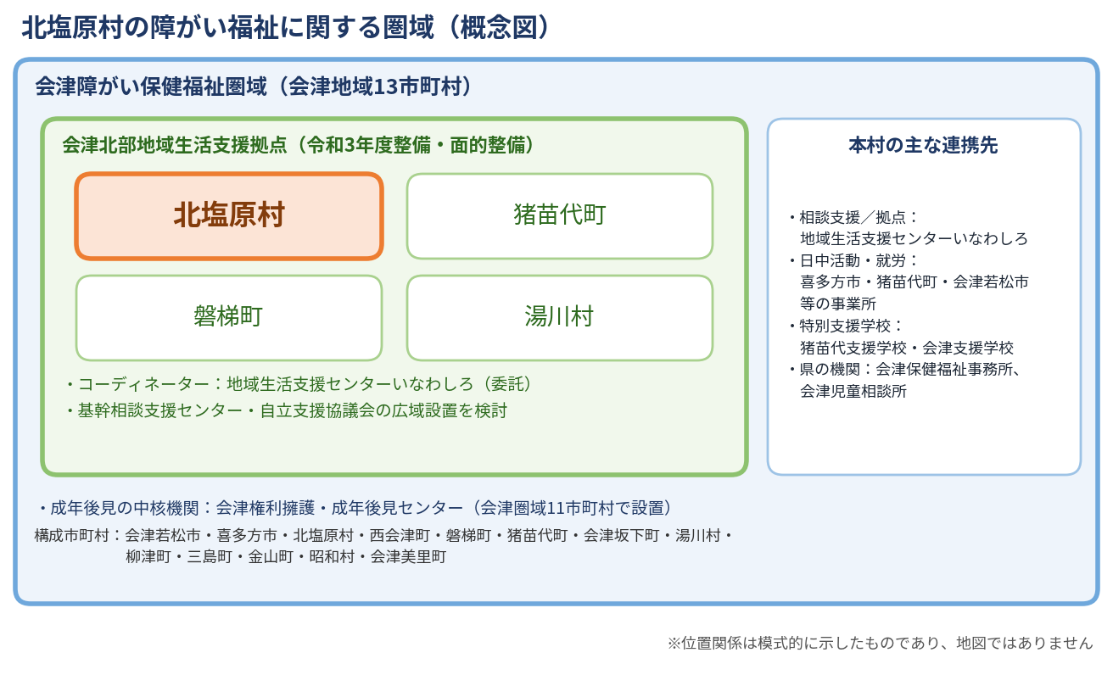
（５）障がい児支援の提供体制の確保
障がい児とその家族が身近な地域で必要な支援を受けられるよう、乳幼児健診等による早期発見から、療育、就学、卒業後の進路に至るまで、保健・医療・福祉・保育・教育の関係機関が連携した切れ目のない支援体制を確保します。
（６）サービスの質の向上と人材の確保
福島県が実施する研修や人材確保・生産性向上に関する支援策を活用し、サービス提供に携わる人材の確保・定着とサービスの質の向上を図ります。また、障害者虐待の防止や、災害時におけるサービス提供の継続についても、事業所や関係機関と連携して取り組みます。

３ 地域生活支援事業の実施目標
（１）基本的考え方
障害者総合支援法第77条に基づき、障がい者等が有する能力及び適性に応じ、自立した日常生活、社会生活を営むことができるよう、地域生活支援事業を推進します。国や県の基本方針、過去のサービス利用実績等を踏まえ、地域生活支援事業の各年度における事業量を見込んでいます。
なお、地域生活支援事業の実施にあたっては、障がい者の状態だけでなく、障がい者等の介護を行う者の状況なども考慮し、障がい者等が必要とするサービスが受けられるよう配慮します。
（２）地域生活支援事業ごとの見込量
≪事業名と事業内容≫
ア 必須事業
①理解促進研修・啓発事業
障がい者等に対する理解を深めるため、広報活動、研修会等を行います。
②自発的活動支援事業
障がい者やその家族、地域住民等からなる団体が、地域において自発的に行う活動等を支援します。
③相談支援事業
障がい者等からの相談に応じ、必要な情報の提供や障がい福祉サービスの利用に関する援助、調整等の支援を行います。
④成年後見制度利用支援事業
成年後見制度の利用が有効と認められる知的障がい者や精神障がい者に対して、申立てに要する経費や後見人等の報酬の助成等により、成年後見制度の利用を支援します。
⑤成年後見制度法人後見支援事業
成年後見制度における後見等の業務を適切に行うことのできる法人を確保できる体制整備等について検討します。
⑥意思疎通支援事業
聴覚、言語機能、音声機能、その他の障がいのため意思疎通に支障がある障がい者等に、手話通訳者等の派遣を行い、意思疎通の円滑化を図ります。
⑦日常生活用具給付等事業
障がい者等に対し、日常生活上の便宜を図るため、必要な用具の給付又は貸与を行います。
⑧手話奉仕員養成研修事業
県や圏域で実施される研修を活用し、手話奉仕員の養成に努めます。
⑨移動支援事業
屋外での移動が困難な障がい者等について、外出のための支援を行い、地域における自立生活及び社会参加を促します。
⑩地域活動支援センター機能強化事業
障がい者を対象に、創作的活動や生産活動の機会の提供等、地域生活を支援します。
イ 任意事業
①訪問入浴サービス事業
入浴が困難な重度の障がい者等の居宅を訪問し、入浴サービスを提供します。
②日中一時支援事業
障がい者等を介護している家族が一時的に介護できない場合に、日中における活動の場を確保し、一時預かりを行います。
③福祉ホーム事業
住居を求めている障がい者に対し、低額な料金で居室等を提供し、自立的な生活が送れるように援助します。
≪実績値と評価≫ ※括弧内は前回計画時の見込量
サービスの種類 | 令和６年度 | 令和７年度 | 令和８年度
障がい者相談支援事業 | 2（2）カ所 | 2（2）カ所 | 2（2）カ所
成年後見制度利用支援事業 | 2（5）人 | 3（5）人 | 3（5）人
意思疎通支援事業  （手話通訳者等派遣） | 0（0）件 | 0（0）件 | 0（0）件
理解促進研修・啓発事業 | 0（0）件 | 0（0）件 | 0（0）件
自発的活動支援事業 | 0（0）件 | 0（0）件 | 0（0）件
日常生活用具：介護・訓練支援用具 | 1（2）件 | 1（2）件 | 1（2）件
日常生活用具：自立生活支援用具 | 1（1）件 | 1（1）件 | 1（1）件
日常生活用具：在宅療養等支援用具 | 0（0）件 | 0（0）件 | 0（0）件
日常生活用具：情報・意思疎通支援用具 | 0（0）件 | 0（0）件 | 0（1）件
日常生活用具：排泄管理支援用具 | 72（72）件 | 72（72）件 | 72（72）件
日常生活用具：居宅生活動作補助用具 | 0（0）件 | 0（0）件 | 0（0）件
手話奉仕員養成研修事業 | 0（－）人 | 0（－）人 | 0（－）人
移動支援事業 | 0（0）人分 | 0（0）人分 | 0（0）人分
地域活動支援センター機能強化事業 | 3（2）人 | 3（2）人 | 3（2）人
訪問入浴サービス事業 | 0（0）人 | 0（0）人 | 0（0）人
日中一時支援事業 | 2（2）人 | 2（2）人 | 2（2）人
福祉ホーム事業 | 1（0）人 | 1（0）人 | 1（0）人
障がい者相談支援事業が２カ所（北塩原村保健福祉課、地域生活支援センターいなわしろ）になっているのは、基本相談部分を相談支援事業所へ委託しているためです。成年後見制度利用支援事業は、利用者が令和６年度の２人から令和７年度以降は３人に増加しています。
日常生活用具給付事業の排泄管理支援用具については、見込量どおりの給付となりました。また、地域活動支援センター機能強化事業及び福祉ホーム事業は見込量を上回る利用があり、日中一時支援事業は見込量どおりの利用となりました。一方、理解促進研修・啓発事業、自発的活動支援事業、意思疎通支援事業及び移動支援事業については、実績がありませんでした。
≪見込量≫
サービスの種類 | 令和９年度 | 令和10年度 | 令和11年度
障がい者相談支援事業 | 2カ所 | 2カ所 | 2カ所
成年後見制度利用支援事業 | 4人 | 4人 | 5人
意思疎通支援事業  （手話通訳者等派遣） | 1件 | 1件 | 1件
理解促進研修・啓発事業 | 1件 | 1件 | 1件
自発的活動支援事業 | 0件 | 1件 | 1件
日常生活用具：介護・訓練支援用具 | 1件 | 1件 | 1件
日常生活用具：自立生活支援用具 | 1件 | 1件 | 1件
日常生活用具：在宅療養等支援用具 | 1件 | 1件 | 1件
日常生活用具：情報・意思疎通支援用具 | 1件 | 1件 | 1件
日常生活用具：排泄管理支援用具 | 72件 | 72件 | 72件
日常生活用具：居宅生活動作補助用具 | 1件 | 1件 | 1件
手話奉仕員養成研修事業 | 0人 | 0人 | 0人
移動支援事業 | 1人分 | 1人分 | 1人分
地域活動支援センター機能強化事業 | 3人 | 3人 | 3人
訪問入浴サービス事業 | 0人 | 0人 | 0人
日中一時支援事業 | 2人 | 2人 | 3人
福祉ホーム事業 | 1人 | 1人 | 1人
各事業において、令和８年度までのサービス利用の状況及びこれまでの利用実績、新規サービス利用のニーズ等を総合的に勘案して必要量を見込んでいます。
理解促進研修・啓発事業については、第４次北塩原村障がい者計画の目標である「差別や偏見を感じている障がいがある人の割合」の減少に向け、各年度１件の実施を見込みます。移動支援事業については、今回のアンケート調査で外出時に「冬季・積雪時に外出しにくい」（34.2％、精神障がいのある方では83.3％）、「家族等の付き添いが必要」（18.4％）との回答が多く、障がい児調査では回答者全員が今後利用したいサービスに挙げていることから、障がいのある方の社会参加の促進に向け、利用の周知を図り、各年度１人の利用を見込みます。また、成年後見制度利用支援事業については、現状の相談対応の状況や高齢化の進展を踏まえ、利用者の増加を見込んでいます。
※手話奉仕員養成研修事業は、県や圏域で実施される研修の活用を想定しています。

４ 事業提供体制の確保のための方策
地域生活支援事業の見込量確保策は、次のとおりです。
（１）住民への情報提供等
村内に住む障がい児及び障がい者が、地域で安心して生活を送ることができるよう、障がい福祉施策や障がい者福祉会等の多様な情報について、随時、窓口や村の広報誌、ホームページを通して、対象となる住民への周知を図ります。また、対象となる住民だけでなく、地域住民への情報提供を進めることで、福祉サービスに対する理解や啓発に努めます。
（２）サービス提供体制の確保
現在実施中のサービスについては、質の向上の促進に努めます。理解促進研修・啓発事業、自発的活動支援事業、移動支援事業など、これまでの実績がない事業については、利用者ニーズの把握や近隣市町村との連携によるサービス提供事業者の確保に努めます。

第６章 成年後見制度の利用促進

１ 現状と課題
本村においては、認知症、知的障がい、その他の精神上の障がいがあることにより、日常生活を支える様々な行為や買い物、財産管理が難しい事例が見られます。また、認知症の発症や知的障がいの程度が重度であることにより、家族等からの経済的虐待に至る事例など、本人の尊厳や安全・安心を確保できないケースもあります。
このような状況の中、本村における高齢化の進展や精神障がい者、知的障がい者の人数の推移から、本制度の必要性はますます高まっていくことが考えられます。
（１）高齢化率
年度 | 高齢化率 | 年度 | 高齢化率
令和３年度 | 38.3％ | 令和６年度 | 41.6％
令和４年度 | 39.6％ | 令和７年度 | 42.3％
令和５年度 | 40.8％ | 令和８年度 | 43.1％
（各年４月１日現在）
（２）精神障がい者、知的障がい者の人数
年度 | 精神障がい者数（※１） | 知的障がい者数（※２） | 計
令和３年度 | 27人 | 14人 | 41人
令和４年度 | 26人 | 12人 | 38人
令和５年度 | 30人 | 12人 | 42人
令和６年度 | 33人 | 13人 | 46人
令和７年度 | 36人 | 15人 | 51人
令和８年度 | 38人 | 16人 | 54人
※１ 精神障害者保健福祉手帳所持者数 ※２ 療育手帳所持者数（各年４月１日現在）
（３）成年後見制度利用支援事業の利用状況
区分 | 令和５年度 | 令和６年度 | 令和７年度 | 令和８年度  （見込み）
利用者数 | 1人 | 2人 | 3人 | 3人

２ 中核機関との連携
令和４年７月より中核機関「会津権利擁護・成年後見センター」を会津圏域11市町村で設置し、権利擁護支援の必要な高齢者及び障がい者の成年後見制度の利用促進を図るとともに、制度の周知啓発、広報活動、相談対応を行っています。第７期計画策定時点（令和４年度）の本村の相談実績は40件、実人数２人、対応時間は1,015分であり、相談時間は11市町村で３番目に多い状況でした。
また、令和６年度からは市民後見人養成事業が追加され、制度の利用促進が図られています。本計画期間においても、同センターとの連携を継続し、村民への制度周知及び相談対応の充実に取り組みます。
今回のアンケート調査では、成年後見制度や権利擁護支援について「知らない」が36.8％、「名前だけ聞いたことがある」が21.1％で、合わせて57.9％が制度を十分に理解していない状況です。障がい児調査では回答者全員が「知らない」と回答しており、制度のさらなる周知が課題となっています。

３ 今後の取組み
①制度の周知・啓発
広報誌やホームページ、各種相談の機会を通じて、成年後見制度や権利擁護に関する制度の周知を図ります。
②相談支援体制の充実
保健福祉課、地域包括支援センター、相談支援事業所及び中核機関が連携し、権利擁護支援が必要な方を早期に発見し、適切な支援につなげます。
③村長申立ての適切な実施
親族による申立てが困難な場合には、村長による申立てを適切に行います。
④成年後見制度利用支援事業の実施
申立てに要する費用や後見人等の報酬の負担が困難な方に対し、助成を行います。
⑤権利擁護の担い手の育成
中核機関が実施する市民後見人養成事業への村民の参加を促進し、地域における権利擁護の担い手の育成を図ります。
⑥地域連携ネットワークの充実
家庭裁判所、専門職団体、医療・福祉関係者等との連携による地域連携ネットワークの充実に努めます。

第７章 他計画との連携
本計画の推進にあたっては、本村の関連計画と整合を図り、連携して施策を推進することが重要です。ここでは、特に関連の深い「第３次健康21・北塩原村グッドヘルスプラン」及び「北塩原村第五次総合振興計画」との連携について整理します。
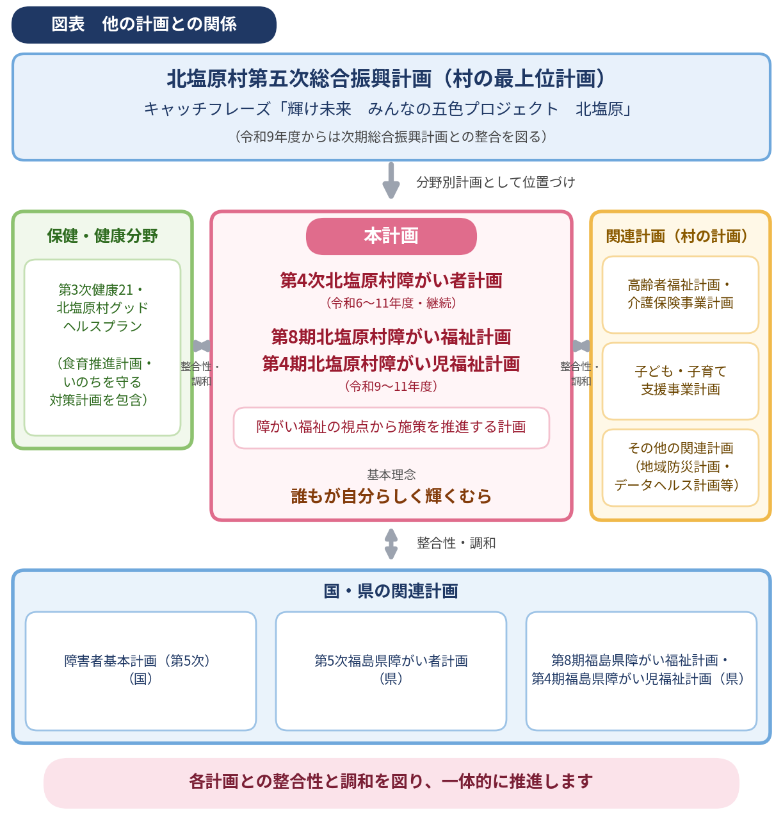

１ 第３次健康21・北塩原村グッドヘルスプランとの連携
「第３次健康21・北塩原村グッドヘルスプラン」（令和６年３月策定、計画期間：令和６年度～令和17年度）は、国の「健康日本21（第三次）」及び県の「第三次健康ふくしま21」の策定と合わせて策定された、健康増進・食育推進・自殺対策を一体的に推進する計画です。同計画の位置づけにおいては、「北塩原村障がい福祉計画・北塩原村障がい児福祉計画」が、北塩原村第五次総合振興計画と連動する関連計画の一つとして明記されており、両計画は相互に整合性を図るべき関係にあります。
項目 | 健康21・グッドヘルスプラン | 本計画（第４次障がい者計画）
基本理念 | 一人ひとりが健康づくりに取り組み 誰もが生涯自分らしくすこやかに暮らせる 健幸100年のむら 北塩原 | 障がいのあるなしに関わらず、お互いの人格や個性を尊重し、多様な価値観を認め合い、誰もが自分らしく輝くむら
共通する理念 | 誰一人取り残さない共生社会の実現、健康格差の縮小 | 共に生きることのできる地域社会の実現、差別の解消
ライフコース  アプローチ | 子ども／働き盛り世代／高齢者／女性の各世代の健康課題に応じた施策 | 障がい児支援（ライフステージに応じた切れ目のない支援）、高齢期移行に伴う支援
具体的な連携事項
①こころの健康
健康21プランの「こころの健康づくりの推進」「ゲートキーパーの養成」と、本計画の「精神障害にも対応した地域包括ケアシステムの構築」「心のサポーターの養成」を連携して推進します。
②医療的ケア児等への支援
健康21プランの母子保健事業（妊婦全戸訪問、産後ケア事業等）と、本計画の医療的ケア児支援体制の整備を、保健師を通じて連携して進めます。
③障がいのある方の健康管理
健康21プランの特定健康診査・がん検診の受診率向上の取組み（第４次障がい者計画の目標「特定健康診査受診率60％」）を、障がいのある方にも配慮した受診環境の整備と合わせて推進します。
④社会参加の促進
健康21プランの「何らかの地域活動に参加していない人の割合の減少」と、第４次障がい者計画の「外出目的が趣味・スポーツ・グループ活動である人の割合の増加」は、共に地域における社会参加の促進を目指すものであり、公民館等を通じた参加機会の提供を連携して進めます。
⑤推進体制
健康21プランは「北塩原村健康づくり推進協議会」、本計画は「北塩原村障がい者自立支援協議会」がそれぞれ推進体制を担いますが、母子保健・高齢者福祉等の分野で共通する関係機関を通じて、施策の整合性を確認します。

２ 北塩原村第五次総合振興計画との連携
「北塩原村第五次総合振興計画」（平成29年３月策定）は、本村の最上位に位置する総合的な計画であり、キャッチフレーズ「輝け未来 みんなの五色プロジェクト 北塩原」のもと、「夢（ひとづくり）」「結（くらしづくり）」「業（なりわいづくり）」「誇（ふるさとづくり）」「交流」の５つのビジョンと、「自助・互助・共助・公助」の理念を基本としています。
同計画の施策体系では、政策分野「福祉」の中の「生活弱者」として、施策19「穏やかな暮らしの支援」が位置づけられ、その方針として「相談、支援体制の充実」、施策として「障がい者福祉制度の運営、適切な生活保障」が掲げられています。本計画は、この施策19を具体化するものです。
総合振興計画の位置づけ | 内容
政策分野（大） | 福祉
政策分野（中） | 生活弱者
施策 | 施策19 穏やかな暮らしの支援
方針・施策 | 相談、支援体制の充実 → 障がい者福祉制度の運営、適切な生活保障
ビジョンとの関係 | 「結（ゆい）」－「結」のこころで支え、栄え合うくらしづくり
具体的な連携事項
①自助・互助・共助・公助
本計画の相談支援体制の充実（自立支援協議会、基幹相談支援センター等）は「共助」、地域活動支援センターやボランティア活動の推進は「互助」、障がい福祉サービス等の提供は「公助」に相当し、総合振興計画の理念と軌を一にするものです。
②人口減少への対応
総合振興計画が掲げる人口減少対策と、本計画が重視する「人口減少地域におけるサービスの維持・確保」は、会津北部圏域での広域連携という点で共通の方向にあります。
③防災
総合振興計画の施策21「火山・地震・豪雨等に備える防災・減災体制の強化」と、第４次障がい者計画の「避難行動要支援者対策の推進」「個別避難計画の策定」を連携して推進します。
④地域活動
総合振興計画の施策５～７（コミュニティの構築、活動組織の支援、地域間・世代間交流）と、本計画の福祉ボランティアの育成や地域活動支援センターの機能強化を、地域住民の主体的な活動という点で連携して進めます。
なお、第五次総合振興計画は令和８年度で計画期間が終了することから、次期総合振興計画の施策体系との整合を図り、連携して施策を推進します。

第８章 資料編

１ アンケート調査集計結果
アンケート調査の集計結果及び分析結果（障がい別の集計結果を含む）は、別冊「北塩原村 障がい福祉に関するアンケート調査 分析報告書」のとおりです。また、調査結果の概要は、第２章７に掲載しています。

２ 北塩原村障がい者自立支援協議会委員名簿
任期：令和６年４月１日～令和９年３月31日
区 分 | 氏 名 | 所 属 ・ 役 職 | 備考
保健・福祉の関係者 | 大竹 建次 | 福島県会津保健福祉事務所 健康福祉部保健福祉課  障がい者支援チーム 専門社会福祉主事
保健・福祉の関係者 | 門脇 俊平 | 会津児童相談所 児童福祉司
障がい当事者等 | 鈴木 敏美 | 北塩原村身体障害者福祉会 会長
民生児童委員 | 内田 政夫 | 北塩原村民生児童委員協議会 会長 | 副会長
教育関係者 | 滝田 佑香 | 福島県立猪苗代支援学校  特別支援教育コーディネーター
障がい福祉サービス事業者 | 岡田 尚子 | 北塩原村デイサービス 管理者
障がい福祉サービス事業者 | 大竹 早苗 | 北塩原村地域包括支援センター 所長
障がい福祉サービス事業者 | 酒井 康介 | 福島県ばんだい荘 園長 | 会長
障がい福祉サービス事業者 | 佐竹 麻衣 | 地域生活支援センターいなわしろ  相談支援アドバイザー
（敬称略）

３ 計画の策定経過
年月日 | 内容
令和８年６月 | 計画策定業務の委託
令和８年７月 | 計画骨子案の作成
令和８年８月31日～９月25日 | 障がい福祉に関するアンケート調査（障がい者調査・障がい児調査）の実施
令和８年10月 | アンケート調査結果の集計・分析
令和８年11月～12月 | 計画素案の作成・庁内調整
令和９年１月 | 北塩原村障がい者自立支援協議会（計画案の審議）
令和９年２月８日～２月22日 | パブリックコメントの実施
令和９年３月 | 庁議（計画の決定）、計画の策定・公表

４ 近年の障がい者施策の動向
年 | 主な動向
平成15年 | 「支援費制度」施行
平成18年 | 「障害者自立支援法」施行、「高齢者、障害者等の移動等の円滑化の促進に関する法律」施行
平成24年 | 「障害者虐待の防止、障害者の養護者に対する支援等に関する法律」施行
平成25年 | 「障害者総合支援法」施行、「国等による障害者就労施設等からの物品等の調達の推進等に関する法律」施行
平成26年 | 「障害者の権利に関する条約」批准
平成28年 | 「障害を理由とする差別の解消の推進に関する法律」施行、改正「障害者の雇用の促進等に関する法律」施行
平成30年 | 改正「障害者総合支援法」・「児童福祉法」施行（自立生活援助、就労定着支援、居宅訪問型児童発達支援の創設）
令和３年 | 「医療的ケア児及びその家族に対する支援に関する法律」施行
令和４年 | 「障害者による情報の取得及び利用並びに意思疎通に係る施策の推進に関する法律」施行、「障害者総合支援法」等の改正法成立
令和５年 | こども家庭庁の発足
令和６年 | 改正「障害者総合支援法」・「児童福祉法」施行、改正「障害者差別解消法」施行（事業者による合理的配慮の提供の義務化）、障がい者の法定雇用率の引き上げ（2.5％）
令和７年 | 「就労選択支援」の開始（10月）
令和８年 | 第８期障害福祉計画・第４期障害児福祉計画に係る国の基本指針の改正（３月）、障がい者の法定雇用率の引き上げ（2.7％、７月）
令和９年 | 第８期障害福祉計画・第４期障害児福祉計画の開始、就労継続支援Ａ型等の新規利用時における就労選択支援の原則利用（４月）

５ 用語解説
用語 | 説明
アセスメント | 支援を行う前に、本人の状況や困りごと、希望等を把握・分析すること。
医療的ケア児 | 日常生活及び社会生活を営むために、恒常的に人工呼吸器による呼吸管理、喀痰吸引その他の医療行為を受けることが不可欠である児童。
医療的ケア児等コーディネーター | 医療的ケア児等が必要とする保健・医療・福祉・教育等の支援を総合的に調整する役割を担う人。
インクルージョン | 障がいの有無にかかわらず、すべての人が地域社会の一員として共に生き、学び、活動できるようにすること。
基幹相談支援センター | 地域における相談支援の中核的な役割を担う機関。総合的・専門的な相談支援、地域の相談支援体制の強化、権利擁護・虐待防止等に取り組む。
強度行動障害 | 自傷、他害、こだわり、物壊し等の行動が著しく高い頻度で起こり、特別に配慮された支援が必要な状態。
ゲートキーパー | 自殺の危険を示すサインに気づき、声をかけ、話を聞いて、必要な支援につなげ、見守る人。
高次脳機能障害 | 病気や事故等による脳の損傷により、記憶、注意、遂行機能、社会的行動等に障がいが生じ、日常生活や社会生活に困難が生じる状態。
合理的配慮 | 障がいのある人から社会的障壁の除去を求められた場合に、負担が過重でない範囲で行う必要かつ合理的な配慮。令和６年４月から事業者にも提供が義務化された。
心のサポーター | メンタルヘルスや精神疾患への正しい知識と理解を持ち、地域や職場で身近な人を傾聴等により支える人。
児童発達支援センター | 地域の障がい児支援の中核的な役割を担う施設。発達支援、家族支援、地域の事業所への助言等を行う。
就労選択支援 | 就労を希望する障がいのある人に、就労能力や適性等の評価（アセスメント）を行い、本人の希望や能力に合った就労先・働き方の選択を支援するサービス。令和７年10月開始。
重症心身障がい児 | 重度の知的障がいと重度の肢体不自由が重複している児童。
自立支援協議会 | 地域の障がい福祉に関するシステムづくりに関し、関係機関が連携して協議を行う場（障害者総合支援法に基づく協議会）。
成年後見制度 | 認知症、知的障がい、精神障がい等により判断能力が十分でない方の財産管理や契約等を、家庭裁判所が選任した成年後見人等が支援する制度。
地域共生社会 | 制度・分野ごとの縦割りや「支え手」「受け手」という関係を超えて、地域住民や地域の多様な主体が参画し、世代や分野を超えてつながることで、住民一人ひとりの暮らしと生きがい、地域を共に創っていく社会。
地域生活支援拠点等 | 障がい者の重度化・高齢化や親亡き後を見据え、相談、緊急時の受入れ・対応、体験の機会・場、専門的人材の確保・養成、地域の体制づくりの機能を地域の実情に応じて整備するもの。
中核機関 | 成年後見制度の利用促進に向け、地域連携ネットワークのコーディネートを担う機関。
ノーマライゼーション | 障がいのある人もない人も、互いに支え合い、地域で生き生きと明るく豊かに暮らしていける社会を目指す理念。
のぞまないセルフプラン | 身近に相談支援事業所がない等の理由により、本人や家族が望まないままサービス等利用計画を自ら作成せざるを得ない状況。
ピアサポート | 同じような立場や経験を持つ人同士が、互いに支え合う活動。
ペアレントトレーニング | 保護者が子どもの行動への理解を深め、適切な関わり方を学ぶためのプログラム。
法定雇用率 | 障害者の雇用の促進等に関する法律に基づき、事業主に義務付けられている障がい者の雇用割合。
療育 | 障がいのある子どもが社会的に自立することを目的として行われる医療と保育（教育）。

第８期北塩原村障がい福祉計画
第４期北塩原村障がい児福祉計画
編 集 ： 北塩原村 保健福祉課
発 行 者 ： 北塩原村
住 所 ： 〒966－0485 福島県耶麻郡北塩原村大字北山字姥ヶ作3151番地
電話番号 ： 0241－23－3111（代表）
0241－23－3113（直通）


